МИНИСТЕРСТВО НАУКИ И ВЫСШЕГО ОБРАЗОВАНИЯ РОССИЙСКОЙ ФЕДЕРАЦИИ
Федеральное государственное бюджетное образовательное учреждение
высшего образования
«КУБАНСКИЙ ГОСУДАРСТВЕННЫЙ УНИВЕРСИТЕТ»
(ФГБОУ ВО «КубГУ»)

Экономический факультет

Кафедра экономики и управления инновационными системами

Допустить к защите

Заведующий кафедрой

канд. экон. наук, доц.

___________ К.О. Литвинский
(подпись)

______________2023 г.

ВЫПУСКНАЯ КВАЛИФИКАЦИОННАЯ РАБОТА
(БАКАЛАВРСКАЯ РАБОТА)

МАРКЕТИНГОВОЕ И ЭКОНОМИЧЕСКОЕ ОБОСНОВАНИЕ СОЗДАНИЯ ИННОВАЦИОННОГО ПРОДУКТА

Работу выполнил ____________________________________И.О. Стороженко
(подпись)
Направление подготовки 27.03.05 Инноватика
Направленность (профиль) Управление инновационной деятельностью

Научный руководитель
канд. экон. наук, доц. К.О. Литвинский
(подпись)
Нормоконтролер
канд. экон. наук, доц. Н.Н. Аведисян
(подпись)

Краснодар
2023

СОДЕРЖАНИЕ

Введение 3
1 Теоретические основы разработки инновационного продукта 6
1.1 Основные понятия и сущность инновационного продукта 6
1.2 Классификация инновационных продуктов 11
1.3 Процесс разработки инновационного продукта 15
1.4 Текущее состояние рынка инноваций РФ 20
2 Характеристика стартапа «NIVENT» 28
2.1 Основная концепция и бизнес-модель стартапа «NIVENT» 28
2.2 Маркетинговое исследование по проекту «NIVENT» 32
2.3 Формулировка и подтверждение гипотез и создание ценностного предложения 44
3 Перспективы стартапа «NIVENT» 50
3.1 Возможности и угрозы выхода на рынок 50
3.2 Дорожная карта проекта 55
3.3 Финансовый план 59
Заключение 65
Список использованных источников 67

ВВЕДЕНИЕ

Постоянное стремление экономики к развитию способствует к разработке участниками рынка новых методов ведения бизнеса и созданию уникальных товаров. Одним из инструментов, позволяющих реализовать данные цели являются инновации. Актуальность ведения инновационной политики на предприятии объясняет тем, что инновации являются ключевым фактором на пути развития экономики и общества и обеспечивают любому предприятию высокий уровень конкурентоспособности.
Комплекс мероприятий по разработке и внедрению инноваций на предприятие или рынок в целом называется инновационным проектом. Как правило, инновационный проект требует наличия квалифицированной команды в составе руководителя, маркетолога, аналитика, программиста и инженера, так как реакция общества на нововведение непредсказуема, команде проекта необходимо свести все возможные негативные факторы к минимуму.
Реализация инновационного проекта требует тщательного анализа и расчета всех возможных результатов разработок. Большинство реализованных проектов являются смешением результатов научной и технической деятельности, что определяет их как основной источник развития рынка или отдельной отрасли. Инновации направлены на устранение недочетов у имеющихся на рынке продуктов, и процессов производства, а также на открытие совершенно новых отраслей рынка.
Таким образом, инновации оказывают максимально возможное положительное влияние на развитие рынка и страны, а также способствуют улучшению уровня жизни. Высокий порог входа для инновационной деятельности обеспечивает качество, эффективность, жизнеспособность, востребованность и полезность создаваемой продукции, однако обратной стороной данного факта является длительный период разработки, высокая стоимость и низкий процент проектов, которые смогли пройти весь цикл от стадии идеи до выхода на рынок.
Актуальность темы данной выпускной квалификационной работы заключается в рассмотрении процесса создания инновационного продукта и обосновании его с маркетинговой и экономической стороны на примере проекта «NIVENT», что позволит определить потребность потребителей в предлагаемом продукте, жизнеспособность проекта в текущих условиях рынка России и перспективы развития данного инновационного проекта.
Цель данной выпускной квалификационной работы – изучение текущего состояния рынка инноваций в России и процесса разработки инновационного продукта и применение полученных знаний для оценки проекта «NIVENT» с маркетинговой и экономической стороны и обоснования его актуальности на данный момент.
Для достижения цели были поставлены следующие задачи:
1) изучить процесс разработки инновационного продукта;
2) проанализировать текущее состояние рынка инноваций в РФ;
3) описать основную идею и концепцию проекта «NIVENT»;
4) провести маркетинговое исследование по проекту «NIVENT»;
5) проанализировать результаты маркетингового исследования и создать на их основе портрет потребителя, сегментацию клиентов и ценностное предложение;
6) составить и проанализировать финансовый план проекта «NIVENT»;
7) обобщить и систематизировать полученную информацию и определить дальнейшие перспективы развития проекта.
Объектом исследования является реализация проекта «NIVENT», основным видом деятельности которого является предоставление услуг агрегатора мероприятий.
Предметом исследования является актуальность и целесообразность реализации данного проекта в условиях современного рынка России.
Структура данной выпускной квалификационной работы состоит из введения, основной части, состоящей из трех глав, заключения и списка использованных источников. В первой главе рассматриваются теоретические и практические основы создания инновационного продукта. Во второй главе описывается основная идея и характеристика стартапа «NIVENT» и рассматривается маркетинговая составляющая процесса его реализации. В третьей главе проведен анализ перспектив проекта «NIVENT» и рассмотрена его экономическая составляющая.
Теоретическими и практическими основами работы послужили труды и публикации отечественных и зарубежных ученых в области экономики, инновационного менеджмента и маркетинга.

1 Теоретические основы разработки инновационного продукта

1.1 Основные понятия и сущность инновационного продукта

В начале ХХ века понятие «инновация» было принято экономической наукой. В 1909 г. Вернер Зомбарт в статье «Капиталистический предприниматель», нарисовал образы ряда пионеров раннего капитализма, в частности Сименса, объяснил концепцию предпринимателя как инноватора: основная функция предпринимателя, состоит в том, чтобы для извлечения прибыли выпускать на рынок технические новинки, что побуждает его не довольствоваться созданием нового, а стремиться распространить это шире [13].
Первое наиболее точное описание инновационных процессов было представлено в начале ХХ века австрийским экономистом Йозефом Шумпетером. В 1911 г. он предложил общую концепцию инновационного предпринимательства, в которой предприниматель изобретает «новые комбинации» факторов производства, которые напрямую являются источником предпринимательской прибыли [50]. В конце 1930-х годов он ввел понятия базовых инноваций и инноваций-следствий. Этот шаг стал важным в становлении теории инноваций.
Позднее, в 1930-е гг., Й. Шумпетер и Г. Менш ввели в общий оборот и сам термин «инновация», под которым понималось использование научного открытия в новой технологии или продукции. С того времени термин «инновация» и связанные с ним термины («инновационный процесс», «инновационный потенциала» и др.) приобрели статус общенаучных категорий.
Формированию международного стандарта во многом способствовали две работы, известные под названиями «Руководство Фраскати» и «Руководство Осло». Первый из них – «Руководство Фраскати» – постоянно корректируется и совершенствуется группой национальных экспертов по науке и инновациям «Организации экономического сотрудничества и развития». Первый вариант Руководства (которое представляет собой рекомендации по сбору, обработке и анализу информации о науке и инновациях) был принят в итальянском городе Фраскати в 1963 г. (отсюда и название документа). Несмотря на то, что группой экспертов ОЭСР постоянно разрабатываются новые рекомендации, за документом сохраняется это название. Второй документ, способствующий формированию общего подхода к понятию инновации, был принят в Осло в 1992 г. и объяснял всю методику сбора данных о технологических инновациях «Руководство Осло».
Понятия инновации, принятого в этих документах, в наше время придерживаются большинство теоретиков и практиков в области технологий. Исходя из этого понятия, под инновацией (синоним - нововведение) понимается следующее:
Инновация (нововведение) – конечный результат творческой деятельности, получивший продолжение в виде новой или улучшенной продукции, продаваемой на рынке, либо нового или более эффективного технологического процесса, используемого в рамках деятельности предприятия [11]. Иными словами, инновация – это результат применения новых идей и знаний с целью их практического использования для удовлетворения определенных потребностей клиентов.
Это означает, что разработанная новая идея, отраженная на схемах, чертежах или подробно описанная, но не использованная ни в одной отрасли или предприятии и не имеющая на рынке потребителя, не является инновацией.
Рассматривая связь инноваций с любыми процессами улучшения можно утверждать, что уникальное содержание инновации выражается в изменениях, а главной целью инновационной деятельности будет функция изменения. Еще Йозеф Шумпетер выделил набор основных изменений и улучшений, которые отражают основные характеристики инновации:
1) использование новой техники, технологических процессов или нового способа рыночного обеспечения производства;
2) внедрение продукции с новыми уникальными свойствами;
3) использование новых типов сырья;
4) изменения в организации производства и его материально-технического обеспечения;
5) появление новых, ранее неизвестных рынков сбыта.
Отсюда следует, что основными свойствами (критериями) инновации являются:
1) научно-техническая новизна;
2) практическая реализация (промышленная применимость), использование, например, в промышленности, хозяйстве, здравоохранении, образовании или других областях деятельности;
3) коммерческая реализуемость – означает, что новшество принято рынком, что, в свою очередь, означает способность удовлетворить определенные запросы потребителей и извлечь из этого прибыль.
Кроме того, к основным свойствам инноваций также относят социальную значимость; лучшее удовлетворение существующего рыночного спроса; высокую рискованность; прибыльность или социальную эффективность для хозяйствующего субъекта по сравнению с традиционными решениями; совместимость со сложившейся ситуацией на рынке и т.д. Понятие «инновация» распространяется на новый товар или услугу, способ производства, нововведение в организационной, научно-технической и других сферах, любое улучшение, обеспечивающее увеличение качества и технических показателей, экономию затрат или создание условий для такой экономии.
Таким образом, сама по себе новая идея, как бы подробно она ни была бы описана, формализована и представлена на схемах и чертежах – это еще не инновация (нововведение), если эта идея не воплощена в используемых на практике продуктах, услугах или процессах. Только реализованные в новой продукции или процессах идеи называются инновациями. То есть характерными свойствами, критериями инновации являются новизна идеи и ее воплощение, реализация в практической деятельности, в новых продуктах или процессах, что позволяет автору нововведения без особых проблем извлекать прибыль и удовлетворять потребительский спрос.
Насколько новая идея воплощена в реальных объектах или процессах, настолько она и оказывается ориентированной на удовлетворение практических потребностей людей. Таким образом, в условиях современной рыночной экономики такой неотъемлемый критерий инновации как практическая реализуемость новой идеи, оказывается тесно связанным с критерием ее коммерческой реализуемости посредством появления на рынке новой (инновационной) продукции или услуг.
Понятие «инновация» наиболее тесно связано с понятием «инновационный процесс», так как инновационный процесс представляет собой процесс создания и распространения нововведений (инноваций) с целью обеспечения их жизнеспособности в условиях рынка.
Понятие «инновационного процесса» шире понятия «инновации», так как собственно инновация (нововведение) является одним из компонентов инновационного процесса [30].
Первым компонентом инновационного процесса являются новации, новые идеи, знания – это результат законченных научных, фундаментальных и прикладных исследований, научно-исследовательских и опытно-конструкторских разработок и иные научно-технические результаты.
Вторым компонентом инновационного процесса является внедрение, введение новации в практическую деятельность предприятия и рынка, что позволяет оценить первоначальную реакцию на нововведение, и, при наличии отрицательного эффекта, который в последствии отразится на объемах прибыли, переработать продукт с учетом требований пользователей.
Третий компонент инновационного процесса – это диффузия инноваций, под данным термином подразумевается распространение и масштабирование уже однажды освоенной, реализованной инновации, применение инновационных продуктов, услуг или технологий в новых местах и условиях, в новых, ранее не освоенных рынках, что позволяет продукту или новому процессу занять свое место на рынке и поддерживать конкуренцию. Компоненты инновационного процесса приведены в таблице 1.
Таблица 1 – Основные компоненты инновационного процесса
Новация - новая идея, новое знание | Результат проведенных научных, фундаментальных и прикладных исследований, научно-исследовательских и опытно-конструкторских разработок, иных научно-технических достижений. Новые идеи могут существовать в форме открытий, предложений по усовершенствованию, понятий, методик, инструкций и т.д.
Инновация (от англ. innovation - введение нового) | Результат внедрения нового знания, его применения в новой или усовершенствованной продукции, продаваемой на рынке, либо в новом или усовершенствованном производственном процессе, используемом в практической деятельности.
Диффузия инноваций | Процесс распространения уже освоенной и реализованной инновации, иными словами, применение инновационных продуктов, услуг, процессов в новых местах и условиях. Форма и скорость этого процесса зависят от структуры и мощности коммуникационных каналов и способности хозяйствующих субъектов быстро реагировать на нововведения.
1.2. Классификация инновационных продуктов

Поскольку инновации могут быть занимать любое место в экономике, от технологического процесса до готового продукта, их принято разделять на группы по определенным критериям [23]. На сегодняшний день существует несколько вариантов классификации инноваций по следующим критериям:
1) значимость;
2) направленность;
3) место реализации;
4) глубина изменения;
5) разработчик;
6) масштаб распространения;
7) место в процессе производства;
8) характер удовлетворяемых потребностей;
9) степень новизны;
10) время выхода на рынок;
11) причина возникновения;
12) область применения.
По значимости выделяют базисные инновации, которые помогают реализовать крупные нововведения и изобретения и становятся опорой для формирования новых поколений и направлений техники; улучшающие инновации, обычно реализующие малые и средние изобретения и зачастую основанные на предшествующих базисных инновациях; псевдоинновации, направленные на улучшение функционала устаревших поколений техники.
По направленности инновации могут быть расширяющими, которые нацелены на проникновение в различные отрасли и рынки, где уже имеются базисные инновации; рационализирующими, они не создают новых решений, а лишь видоизменяют старые с целью удобства использования; заменяющими, которые приходят на смену старого поколения технологий, но основываются на той же функции и идее.
Классификация инноваций по глубине вносимых изменений позволяет последовательно проследить переход от инноваций низкого уровня до более высокого, среди таких уровней выделяют:
1) регенерирование первоначальных свойств системы, сохранение или обновление ее первоначальных функций;
2) изменение количественных свойств или перегруппировка элементов системы с целью улучшения ее функционирования;
3) адаптивные изменения элементов системы с целью приспособления друг к другу;
4) новый вариант или простейшее качественное изменение, выходящее за рамки простых адаптивных изменений;
5) новое поколение, где изменяется большинство свойств системы, но сохраняется базовая концепция;
6) новый вид – качественное изменение первоначальных свойств системы и первоначальной концепции системы;
7) новый род, обозначающий глобальное изменение в свойствах системы с изменением функционального принципа;
8) радикальные, открывающие совершенно новые рынки;
По масштабам распространения выделяют локальные инновации, которые развивают базисные технологии; отраслевые инновации, которые не выходят за пределы одной отрасли; глобальные инновации, которые применимы ко всем отраслям производства.
По характеру удовлетворяемых потребностей инновации могут удовлетворять существующие потребности или создавать новые.
По степени новизны инновации могут быть основаны на новых открытиях либо основаны на предшествующих открытиях, относительно рынка инновации могут быть: новыми для отрасли в мире, стране или новыми для локального предприятия. Причины возникновения инноваций разделяют их на реактивные, обусловленные реакцией на нововведения конкурентов и стратегические, внедрение которых предусматривает усиление конкурентных преимуществ на рынке.
По области применения инновации делятся на:
1) технические, которые появляются в производстве с новыми функциями и улучшениями процессов;
2) организационно-управленческие, связанные с оптимизацией организации процессов производства, транспорта, сбыта и снабжения;
3) информационные, решающие задачи организации информационных потоков в сфере научно-технической деятельности, повышения достоверности информации и оперативности ее получения;
4) социальные, направленные на улучшение условий труда, решение проблем здравоохранения, образования и культуры.
По месту инноваций в процессе производства можно выделить инновации на входе предприятия (изменение сырья, материалов, машин и оборудования и т.д.), инновации на выходе предприятия (изделия, услуги, технологии, информация и т.д.), инновации структуры предприятия (управленческой, технологической, производственной и т.д.).
Среди многих классификаций инноваций существуют также классификации, предложенные различными учеными, все они ориентируются на разные условия рынка, что делает их использование практически универсальным [30].
Классификация инноваций согласно Й.А. Шумпетера, которая определяет инновации как коммерциализацию новых комбинаций, основанных на: применении новых материалов, применении новых процессов, открытии новых рынков, применении новых организационных форм и открытии новых источников сырья.
Разделение инноваций на вталкиваемые продукты и втягиваемые, согласно Ж.Ж. Ламбена, считающего, что уровень риска, связанного с технологической инновацией, зависит также от источника идеи нового товара. Втягиваемые продукты обычно легко захватывают рынок, так как создаются возникшими на рынке потребностями, в отличие от вталкиваемых продуктов, созданных на основе исследований и разработок в отсутствии реального спроса на рынке.
Классификация фирмы «Артур Д. Литтл» выделяет четыре основных вида инноваций: ключевые, базовые и возникающие. Рассмотрим их подробнее:
1) ключевые инновации – освоенные фирмой прогрессивные технологии, которые обеспечивают ей высокую конкурентоспособность и лидерство на рынке;
2) базовые инновации – известные и широко распространенные новшества, обеспечивающие фирме жизнеспособность и среднюю конкурентоспособность на рынке;
3) возникающие инновации – находятся на стадии испытаний, но способные в перспективе улучшить положение фирмы на рынке;
4) закрывающие инновации – технологии и продукты, относящиеся к группе радикальных инноваций, которые полностью меняют положение на мировом рынке, так как закрывают определенную отрасль, например, отказ от печатных машинок с появлением компьютеров на рынке.
Классификация «Шоффрэ и Доре» основана на глубине изменений и восприятии отдельных характеристик товаров:
1) оригинальные товары, в которых преобладают признаки новизны по конструкции, новым элементам, характеристикам и принципу действия можно отнести к радикальным инновациям;
2) обновленные товары - сохраняют базовые характеристики, но изменяются некоторые параметры;
3) товары с новым позиционированием – в них изменяются только воспринимаемые потребителем характеристики.
Джеффри Мур рассмотрел встречу продукта с потребителем с точки зрения того, как продукт изменяет привычную пользователю технологию, последовательность действий и условия пользования. Продукты, требующие изменения условий пользования и поведения потребителя называются прерывающими инновациями.
Соответственно, инновации, не требующие никаких изменений со стороны потребителя, называются непрерывающими. Более того, Джеффри Мур построил свою технологию продвижения хайтек-продуктов. По словам автора, хайтек-продукт – это радикальный инновационный продукт и все соответствующие ему приложения, требующие радикального менеджмента и маркетинга для существования на рынке. Среди особенностей таких продуктов автор выделяет:
1) короткие жизненные циклы;
2) привнесение в организации новых знаний, требующих повышения квалификации сотрудников;
3) тесная связь с творческим подходом к созданию инноваций;
4) наличие проблем внедрения, адаптации и изменения условий;
5) сложное ценообразование.
Последняя популярная классификация создана Клейтоном Кристенсеном в 1997 году и разделяет инновации на подрывные и поддерживающие. Подрывные инновации нацелены на замещение существующих базовых инноваций и изменение цикла развития рынка и отрасли в целом, в следствие чего, являются основным источником развития рынка. Поддерживающие инновации в свою очередь направлены на улучшение и обеспечение жизнедеятельности существующих базовых инноваций, соответственно, они никак не изменяют положение на рынке и не сильно способствуют его развитию.

1.3 Процесс разработки инновационного продукта

Для успешного создания инновационных продуктов компания должна иметь общую стратегию, в которой формулируются задачи, сфера интересов на рынке и возможности. Также в инновационной стратегии предприятия указываются направления научных исследований и политики предприятия. Как правило, процесс разработки нового товара начинается с появления идеи, при этом всегда соблюдаются два основных правила: первое гласит, что бизнес ежедневно нуждается в большом количестве идей, например, многие компании перед одобрением одной идеи исследуют около тысячи похожих идей; второе правило обозначает, что большинство идей не берутся из ниоткуда, а основываются на уже существующих идеях и продуктах.
Большинство новых идей исходит от сотрудников компании, так как предложения, исходящие от тех, кто непосредственно производит и продает товар оказываются особенно ценными, ведь они прекрасно осведомлены о технологии производства и потребностях рынка. Для крупных организаций, в которых работают тысячи человек, база идей обычно превращается в основной актив компании, например, компания «Toyota» ежегодно получает от сотрудников около двух миллионов новых предложений.
Одним из наиболее эффективных источников идей являются потребители, так как любое нововведение имеет смысл и коммерческую ценность только если оно удовлетворяет потребности покупателей лучше, чем существующие аналоги. Потребители-новаторы зачастую первыми соглашаются использовать новый товар на рынке и активно оставляют отзывы для компании, тем самым помогают понять проблемы товара и пути для их решения.
После утверждения идеи начинается сам процесс разработки инновационного продукта. Несмотря на свою сложность и индивидуальность, этот процесс зачастую имеет достаточно ясную общую структуру, которая помогает при управлении данным процессом. Принято разделять процесс на этапы, учитывая, что допускаются колебания и возврат к предыдущему этапу, так как прогресс при разработке инновационного продукта достигается не последовательно [24].
Первый этап – фундаментальные исследования, он является основой будущего продукта, так как именно в процессе фундаментальных исследований генерируется и утверждается основная идея продукта. Фундаментальные исследования включают в себя экспериментальную и теоретическую деятельность, целью которой является получение новых знаний о закономерностях строения, функционирования и развития человека, общества и окружающей среды. Среди фундаментальных исследований выделяют теоретические и поисковые. Результаты теоретических исследований находят свое применение в научных открытиях, обосновании новых понятий и представлений, а также при создании новых теорий. Поисковые исследования подразумевают создание новых способов и принципов разработки идей и технологий, не опираясь на стандартные, уже изученные, методы. Результатами фундаментальных исследований являются обоснование и экспериментальная проверка предложенных методов удовлетворения потребности потребителей. Фундаментальные исследования являются основным элементом разработки инновационных продуктов, так как открывают новые области знаний и пути реализации имеющихся идей.
Вторым этапом является проведение прикладных исследований. Прикладные исследования направлены непосредственно на применение полученных знаний для достижения практических целей и решения конкретных задач, в том числе имеющих коммерческий смысл. Другими словами, на данном этапе проверяется техническая проверка идеи, анализируется размер потребности на рынке, а также потенциал предприятия относительно производства будущего продукта. Данный этап отличается высокой вероятностью получения отрицательного результата, возникновением риска потерь денежных средств в процессе исследований и необходимостью переосмысления идеи. Прикладные исследования являются прямым продолжением фундаментальных исследований и не могут существовать в отрыве от них.
Третий этап – опытно-конструкторские работы. Данные мероприятия выполняются квалифицированными инженерами-конструкторами и направлены на решение следующих задач:
1) подготовка пакета технологической и конструкторской документации;
2) выпуск опытного образа на основе имеющейся документации;
3) испытания образца, направленные на обнаружение и исправление возможных ошибок в процессе эксплуатации;
4) корректировка и доработка опытного образца на основе результатов испытаний;
5) подготовка продукта к серийному производству.
Основными результатами этапа опытно-конструкторских работ являются: прототипы, промышленные образцы, компьютерные программы, базы данных, полезные модели и научно-техническая документация. Стоит отметить, что данный этап осуществляется на основе имеющегося технического задания, которое является результатом завершенных этапов фундаментальных и прикладных исследований.
Четвертый этап – внедрение продукта на рынок. На данном этапе производитель изготавливает пробную партию продукта в небольших объемах. Параллельно проводится маркетинговое исследование рынка и внедрение товара малыми партиями. Целью данных мероприятий является изучение объемов спроса на продукт на рынке и сбор отзывов клиентов о работоспособности продукта. По завершении данных этапов начинается подготовка к полномасштабному производству продукции, которая включает в себя:
1) увеличение существующих производственных мощностей;
2) техническая подготовка производства;
3) разработка и проведение масштабной рекламной кампании на рынке;
4) организация сети сбыта продукции.
На данном этапе не до конца известна глобальная реакция рынка на новый товар, поэтому существует риск отторжения новшества.
Пятый этап – рост объемов производства. Он предполагает принятие рынком новшества, и, при отсутствии аналогов, искусственное увеличение цены для получения прибыли сверх нормы. На данном этапе тщательно анализируется процесс производства и серийного выпуска товара и предприятие ищет возможные пути уменьшения издержек. Стоит отметить, что на данном этапе прибыль от продаж нередко достигает своих максимальных значений, так как на этой стадии продукт оказывает наибольшее влияние на рынок. Этап роста объемов производства очень важен для компании, так как он создает максимально пригодные условия для развития компании и доминирования на рынке. Все усилия компании на данном этапе должны быть направлены на максимальное продление данного этапа путем создания барьеров для входа новых игроков, охвата новых областей рынка и повышения конкурентоспособности, что обеспечит комфортное существование в будущем.
Шестой этап – стабилизация рынка. На данном этапе динамика продаж и прибыли практически не изменяется, что говорит о том, что продукт достиг своего пика и приносит максимальную прибыль. Отмечается рост конкуренции на рынке, что говорит о скором замещении товара аналогами конкурентов, соответственно, предприятия пересматривает политику ценообразования для сохранения текущего положения на рынке. Другими словами, действия компании направлены не на освоение новых сегментов рынка и аудитории, а на сохранении уже имеющихся.
Последний этап – спад объемов продаж. На данном этапе происходит насыщение рынка данным товаром и снижение объемов продаж и прибыли практически до нулевых значений, что говорит о завершении жизненного цикла инновации. Как правило, причинами наступления этапа спада объемов продаж являются: устаревание товара, изменение технологий на рынке, смена вкусов и предпочтений потребителей и появление более совершенных товаров у конкурентов.
Стоит отметить, что для большинства инноваций характерной особенностью является короткий жизненный цикл [32], так, многие разработки теряют свою актуальность еще до выхода на рынок. Во многом успех инновации зависит от команды исполнителей и наличия квалифицированного руководителя, который способен определить уровень жизнеспособности продукта еще на стадии фундаментальных и прикладных исследований, при помощи тщательного анализа отрасли и рынка в целом и грамотной оценки рисков, которые оказываются для многих проектов слишком критичными.
Только при наличии всех вышеперечисленных критериев проект имеет высокие шансы на выживаемость на рынке.
Для успешной разработки инновационного продукта предприятию следует внимательно относиться к результатам каждого этапа разработки и тщательно анализировать их, так как разработка – это последовательный процесс и даже незначительные ошибки, допущенные на первых этапах, перейдут в следующие этапы и окажут более негативное влияние на весь процесс разработки и его результат.
Более наглядно жизненный цикл инновационного продукта и изменение объемов продаж и прибыли продемонстрированы на рисунке 1, что позволяет оценить отношение динамики прибыли к каждой из стадии реализации проекта.

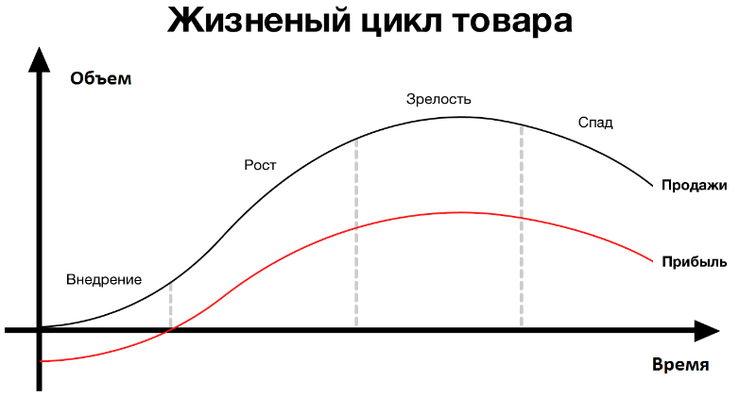
Рисунок 1 – Изменение объемов прибыли и продаж в течение жизненного цикла инновационного товара

1.4 Текущее состояние рынка инноваций РФ

В современных условиях, когда Россия сталкивается с новыми вызовами со стороны других стран, стимулирование и развитие инновационного сектора является одним из важнейших аспектов сохранения конкурентоспособности на международном рынке. Все большее значение принимает развитие инновационного потенциала, обеспечение эффективного импортозамещения, реализация инноваций в экономической и социальной сфере, повышение национальной и экономической безопасности страны в условиях санкций. Проблема заключается в том, что для эффективного стимулирования инновационного сектора страны необходимы крупные инвестиции и высококвалифицированные кадры, также, отсутствие доступа к западным технологиям и ограниченные возможности сотрудничества существенно затрудняют реализацию стратегии инновационного развития страны.
Согласно прогнозу долгосрочного социально-экономического развития Российской Федерации, до 2030 года, главными задачами являются [5]:
1) обеспечение инновационной активности области исследований и разработок для повышения объемов негосударственного финансирования и снижения объемов государственного финансирования до значений, достигнутых в странах с развитым рынком интеллектуальной собственности;
2) развитие механизмов государственного и частного сотрудничества;
3) создание конкурентоспособной в масштабах мирового рынка инновационной системы;
4) обеспечение взаимодействия отечественной науки и мировой инновационной системы.
На текущий момент, Россия завершает первичный этап создания национальной инновационной системы. Созданы все основные элементы, отлаживаются их взаимодействие и контроль, учитываются запросы её участников, запускаются процессы производства и поддержания системы в целом.
Для эффективного процесса диффузии инноваций необходимо участие инноватора в сфере предложения и спроса, что обеспечит существование рынка инноваций как самостоятельной системы с рыночными отношениями, которые возникают в процессе создания, освоения, передачи и использования технологий, товаров и услуг. На таком рынке представляются не только готовые продукты, но и промежуточные продукты интеллектуальной собственности.
Состояние рынка инноваций возможно оценить определенными факторами, которые отражают его емкость и готовность к реализации инновационной деятельности, представленными в таблице 2.
Таблица 2 – Факторы инновационного рынка
Факторы | Их содержание
Инновационные ресурсы | Наличие и доступность необходимых для осуществления инновационной деятельности ресурсов.
Инновационные предприниматели | Специфический тип предпринимателя с высоким инновационным потенциалом. Выступает связующим звеном между новатором и потребителем.
Поле инновационной активности | Определяется концентрацией потенциальных объектов приложения знаний и навыков на соответствующих уровнях деятельности, а так же на определенных территориях.
Инновационный климат | Система необходимых социальных, юридических, информационных и других институтов, поддерживающих инновационную деятельность новаторов. Сюда можно отнести технополисы, бизнес-инкубаторы и т.д.

Для оценки национальных инновационных систем применяется глобальный инновационный индекс (ГИИ) [15]. В 2021 году Россия заняла 45-е место из 132 стран, это на 2 уровня выше показателя предыдущего года и на 1 – 2019-го. По индексу «Ресурсы инноваций» показатель равен 43, по индексу «Результаты инноваций» – 52. В 2022 году Россия заняла 47-е место из 132 стран, это на 2 уровня ниже уровня предыдущего года. По индексу «Ресурсы инноваций» показатель составил 46, по индексу «Результаты инноваций» – 50 В целом динамика наблюдается положительная, однако ее прирост незначителен, что связано с факторами внешней среды.
Отдельно по позициям можно выделить, что высокие значения остаются у показателя «Человеческий капитал и наука» – 29-е место, «Развитие технологий и экономики знаний» – 48-е. Остается низкой, но растущей, позиция институтов – 67. По показателям «Уровень развития бизнеса» – 44, «Уровень развития рынка» – 61, «Инфраструктура» – 63 наблюдается спад по сравнению с предыдущими годами. Таким образом, в 2022 г. в России наблюдается улучшение позиции в ГИИ за счет роста человеческого капитала и науки, развития рынка в части торговли и роста масштабов внутреннего рынка, бизнеса, технологий и экономики знаний. Слабые стороны – несовершенство институциональной структуры, инфраструктуры, а также уровень развития рынка в сфере инвестиций и венчурного капитала.
Инновационное развитие России так же, как и других стран, основывается на подходе национальной инновационной системы (НИС), которая появилась относительно недавно и содержит в себе принцип объединения всех форм регулирования инновационной деятельности – экономическая, правовая, финансовая, организационная. Это необходимое условие формирования инновационного роста, так как в инновационном развитии содержится стратегический смысл стабильного роста экономики страны и мира. Развитие национального инновационного механизма имеет характер сложной и масштабной задачи, поэтому требуется контроль действий всех субъектов: государства, экономического и научного сообществ. Тем не менее, часто отмечается ее малоэффективный характер, и проблема состоит в наличии конкуренции на уровне регионов, в их различии инновационного потенциала, когда государству сложно создать единую, отвечающую требованию сбалансированности и интеграции НИС.
По регионам России в разрезе федеральных округов ситуация инновационного развития имеет следующую картину: Объем в целом по России составил 2,8% от всех затрат. Затраты на инновационную деятельность организаций по субъектам Российской Федерации всего составили в 2022 г. 2134038,4 млн руб. По показателю «Удельный вес затрат на инновационную деятельность в общем объеме отгруженных товаров, выполненных работ» по федеральным округам данные представлены на диаграмме 1.

Диаграмма 1 – Удельный вес затрат на инновации в РФ в 2022 году, млн. руб.

Данные о доли организаций, осуществляющих инновационную деятельность представлены на таблице 3. Здесь наблюдается положительная динамика за последние 5 лет, особенно в 2019-2020 году, что связано с пандемией COVID-19 и необходимостью многих крупных компаний искать новые пути для сохранения жизнедеятельности на рынке [17]. За данный период времени крупные фирмы переходили на удаленный режим работы, автоматизированное производство, онлайн доставку, что сократило объемы прибыли и продаж для некоторых компаний, однако, для других фирм открыло новые способы пути реализации продукции и услуг.

Таблица 3 – Доля организаций РФ, осуществляющих инновационную деятельность, %
Субъект РФ | 2017 г. | 2018 г. | 2019 г. | 2020 г. | 2021 г.
Российская Федерация | 20,8 | 19,8 | 21,6 | 23,0 | 23,0
По федеральным округам:
Центральный | 24,6 | 23,9 | 28,1 | 26,5 | 25,5
Северо-Западный | 21,4 | 22,3 | 22,2 | 23,0 | 22,8
Южный | 18,5 | 14,8 | 17,8 | 19,1 | 21,5
Северо-Кавказский | 11,3 | 7,3 | 7,1 | 10,1 | 11,6
Приволжский | 19,9 | 20,2 | 22,5 | 27,1 | 27,2
Уральский | 24,6 | 23,3 | 20,9 | 21,7 | 20,8
Сибирский | 17,0 | 16,0 | 16,4 | 19,6 | 19,0
Дальневосточный | 18,2 | 16,1 | 15,4 | 15,4 | 15,7

Увеличение количества разработанных передовых производственных технологий выявлено по всем федеральным округам, за исключением Сибирского ФО (-9 ед. или -7,56%). Наиболее быстрые темпы роста отмечены в Северо-Кавказском ФО (313%), Северо-Западном ФО (189%), Южном ФО (172%), Центральном ФО (165%). Лидером по количеству разработанных технологий является Центральный ФО (790 ед. за 2021 г.).
За 2017-2022 год количество разработанных передовых производственных технологий выросло в целом на 784 ед. или 56%, по сравнению с базисным периодом, темпы цепного прироста составили 11, 3,22 и 9 процентов соответственно, что свидетельствует о постоянном совершенстве работы многих предприятий и активной инновационной деятельности, что благоприятно отражается на характере развития рынка и отрасли в целом. Данные о количестве разработанных производственных технологий представлены в таблице 4.

Таблица 4 – Разработка передовых производственных технологий в РФ, ед.
Субъект РФ | 2017 г. | 2018 г. | 2019 г. | 2020 г. | 2021 г.
Российская Федерация | 1402 | 1565 | 1620 | 1989 | 2186
По федеральным округам:
Центральный | 480 | 530 | 553 | 686 | 790
Северо-Западный | 206 | 184 | 239 | 268 | 390
Южный | 79 | 113 | 145 | 143 | 136
Северо-Кавказский | 23 | 30 | 37 | 55 | 72
Приволжский | 226 | 264 | 219 | 323 | 333
Уральский | 236 | 270 | 281 | 321 | 315
Сибирский | 119 | 132 | 120 | 125 | 110
Дальневосточный | 33 | 42 | 26 | 68 | 40

Анализ официальных статистических данных, представленных выше, свидетельствует о разрозненности субъектов и их вклада в инновационное развитие России, что происходит из-за ряда следующих причин. Во-первых, это масштабные различия в условиях реализации инновационных изменений, к которым относят экономические, кадровые, финансовые, производственные и институциональные. Во-вторых, большое влияние оказывают регионы – лидеры инновационного развития, влияющие на неоднородность пространственного развития, на данный момент — это Чувашская Республика, Москва, Санкт-Петербург, Республика Татарстан, Томская, Нижегородская области и Республика Мордовия. В данных регионах общий объем инвестиций в инновации составляет свыше 40% общего объема инвестиций в инновации и более трети (35%) объема созданной в России инновационной продукции. Это означает, что можно говорить о высокой готовности представленных регионов к перспективному развитию по инновационному типу.
Подводя итоги анализа рынка инноваций в Российской Федерации, были сформулированы следующие выводы:
1) положительный эффект пандемии на инновационную активность наблюдается практически во всех сферах российской экономики;
2) объем инновационной продукции, произведенной в России в 2020 году, увеличился на 5,7% относительно 2021 года и составил 5,2 трлн руб;
3) рост абсолютной величины затрат на инновации привел к увеличению их интенсивности, то есть доли в общем объеме продаж: в 2020 году она составляла 2,3% (в 2019 году — 2,1%), что позволило России закрепиться в топ-10 европейских стран по этому показателю;
4) надежда компаний на собственные силы при реализации большинства инноваций или использование решений, разработанных конкурентами;
5) ориентир на создание инноваций, связанных с внедрением на рынок новых продуктов и услуг.

2 Характеристика стартапа «NIVENT»

2.1 Основная концепция и бизнес-модель стартапа «NIVENT»

Основная идея стартапа – создание сервиса по поиску и организации мероприятий, где пользователь сможет стать как участником, так и организатором любого мероприятия. В настоящее время многие пользователи активно посещают узконаправленные мероприятия, основная информация о которых, как правило, не размещается на крупных порталах, среди таких можно выделить музыкальные концерты, тематические вечеринки в клубах, дискотеки, настольные игры и т.д. Уникальность проекта заключается в упоре на организацию и посещение малоизвестных, но актуальных мероприятий. Основная цель – собрать и систематизировать информацию обо всех событиях такого рода в городе и предоставить её пользователям в виде карты города, где каждое событие будет отмечено уникальным маркером. Также, пользователи получат возможность оповестить других людей о планируемом событии без долгих и затруднительных процессов, которыми зачастую сопровождается организация официальных мероприятий. Кроме того, проект будет содержать в себе знакомые пользователям функции из существующих социальных сетей, среди которых:
1) возможность общения как с организатором мероприятия, так и с другими его участниками;
2) наличие уникального профиля пользователя, где будет доступна возможность изменить его оформление и внешний вид на свой вкус;
3) система «друзей» для удобной коммуникации между пользователями и отслеживание активности друг друга в приложении;
4) рейтинг активных пользователей, где можно будет увидеть тех людей, которые посетили наибольшее количество мероприятий за определенный временной отрезок;
5) список недобросовестных организаторов и участников мероприятий, что позволит пользователям избежать неприятных ситуаций при проведении мероприятий и обеспечить собственную безопасность.
В настоящее время можно отметить, что сфера услуг выросла в один из крупнейших хозяйственных субъектов, доля мирового ВВП которого приходится в 62-74%, что существенно превышает долю товарной торговли. Разумеется, необходимо ориентироваться как на бесплатные, так и на коммерческие мероприятия, поэтому в проекте «NIVENT» предусмотрена возможность продажи и покупки доступа на коммерческие мероприятия в форме билетов, электронных списков, приглашений и т.д. При этом весь порядок процедур по проведению и организации мероприятия возлагается непосредственно на его организатора, проект выступает посредником, который связывает посетителей и организаторов.
В Российской Федерации деятельность компаний, предоставляющих event-услуги, не регламентируются и не регулируются на государственном уровне, то есть отсутствуют конкретные стандарты работы в данной сфере. Это касается и политики ценообразования [42]. Цены на предоставление услуг подобных агентств формируются в зависимости от потребительского спроса. В 2022 году, в условиях введения санкций, event-рынок Российской Федерации лишился многих зарубежных организаторов, а также многих известных личностей, с которыми были связаны многие популярные мероприятия в стране. В связи с этим, на рынке образовалась ситуация, при которой зайти и занять свое место не так сложно, ввиду снизившегося уровня конкуренции.
Проект «NIVENT» имеет следующие преимущества, которые обеспечивают его конкурентоспособность на Российском event-рынке:
1) фильтры и категории при поиске мероприятий позволяют пользователю видеть на карте города только необходимую ему информацию, что сокращает время поиска мероприятий и обеспечивает удобное пользование сервисом;
2) алгоритмы рекомендаций будут анализировать наиболее посещаемые
мероприятия пользователя и его друзей, и на их основе советовать к посещению мероприятия из других категорий;
3) концентрация на малоизвестных мероприятиях позволит собрать информацию о них в одном месте и систематизировать ее, что соберет всю аудиторию вместе и упростит их коммуникацию;
4) уникальная возможность создать свое мероприятие любому желающему, и, в дальнейшем, соответствуя действующему законодательству РФ коммерциализировать его.
Естественно, проект имеет коммерческую составляющую, которая заключается в комиссии с проданных через приложение билетов на мероприятие, покупке подписки на приложение, которая позволит посетителям покупать билеты со скидкой, а организаторам позволит проводить неограниченное количество мероприятий в месяц, либо отменить комиссию при продаже билетов внутри сервиса. Кроме того, предполагаются микротранзакции внутри сервиса, позволяющие пользователям приобретать уникальные варианты оформления, чтобы показать свою индивидуальность.
Наглядно бизнес-модель проекта «NIVENT» продемонстрирована на рисунке 2.

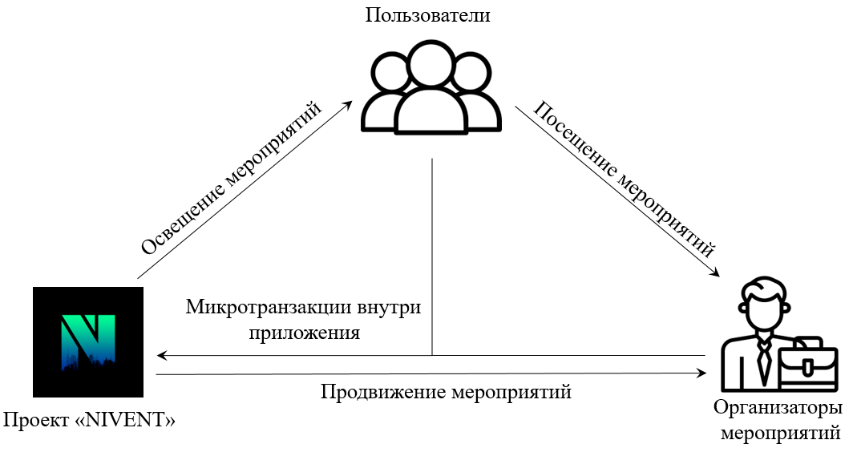Рисунок 2 – бизнес-модель проекта «NIVENT»
В данной бизнес-модели отражены основные бизнес-процессы и их взаимосвязь. Так, проект взаимодействует с двумя участниками рынка: организаторы мероприятий и их посетители, стоит отметить что пользователь может относится к двум категориям одновременно. Так, организаторам предлагается услуга продвижения мероприятий внутри сервиса, а посетители получают организованную и упорядоченную информацию о планируемых мероприятиях. Кроме того, и организаторы, и посетители приносят прибыль путем совершения микротранзакций внутри сервиса, к которым относятся ранее упомянутые варианты подписки и возможность изменить оформление профиля пользователя.
На сегодняшний день на рынке существую следующие типы бизнес-моделей, которые являются наиболее эффективными [39]:
1) брокерская – когда предприниматель сводит в одном месте продавцов и покупателей, за что взимается определенная комиссия или процент от суммы сделки;
2) рекламная – получение прибыли от размещения рекламы;
3) краудсорсинг – получение прибыли с рекламы контента, созданного пользователями внутри сервиса;
4) модель производителя – продажа созданных продуктов напрямую потребителю без посредников;
5) модель дистрибьютора – закупка продукта у производителей и реализация с собственной наценкой;
6) франчайзинг – прибыль от продажи доступа к пользованию успешной бизнес-модели;
7) аренда – прибыль с предоставления в аренду продукции, помещений или интеллектуальной собственности;
8) подписка – продажа временного доступа к продукту и услугам;
9) партнерский маркетинг – получение прибыли за счет продвижения товаров и услуг других предпринимателей;
10) freemium – когда доступ к основному функционалу бесплатный, а прибыль получают от продажи дополнительных опций.
Анализируя основную идею и концепцию проекта «NIVENT», можно отметить, что он сочетает в себе сразу несколько бизнес-моделей: брокерская – так как в сервисе одновременно находятся организаторы и посетители мероприятий; рекламная – так как предполагается продвижение мероприятий за денежное вознаграждение; подписка – из-за наличия подписок с уникальными условиями; freemium – наличие в сервисе платного контента, не ограничивающего основной функционал сервиса.

2.2 Маркетинговое исследование по проекту «NIVENT»

В наше время ни одно предприятие в системе рыночных отношений не может нормально функционировать без маркетинговых исследований, сфокусированных на изучении рыночной ситуации, желаний, предпочтений и поведения потребителей и других игроков рынка. Маркетинговые исследования состоят из системного поиска, сбора и анализа информации. Целью любого маркетингового исследования является оценка существующей ситуации на рынке, разработка прогноза его развития, и на основе этих данных формирование стратегии и тактики компании с учетом реально существующих и потенциально возможных факторов, условий рынка, позиции и перспектив компании [28].
Существует несколько методов проведения маркетингового исследования, каждый из них может идеально подойти для одного проекта, однако будет абсолютно непригоден для другого. Методы маркетинговых исследований в первую очередь делятся на методы сбора первичных и методы сбора вторичных данных. Основные достоинства вторичной информации — как правило, она дешево стоит, и доступ к ней можно получить сравнительно легко и быстро.
Основные недостатки связаны с тем, что вторичная информация собиралась для решения другой проблемы. Соответственно, она, скорее всего, будет:
а) устаревшей;
б) неполной;
в) не иметь прямого отношения к решаемой проблеме;
г) ненадежной.
Обычно, под проведением маркетингового исследования имеют ввиду именно сбор первичной информации. Методы сбора первичных данных, в свою очередь, делятся на методы сбора качественных данных, методы сбора количественных данных и так называемые mix-методики.
Качественное исследование отвечает на вопросы «как» и «почему». Данный тип исследований позволяет получить очень подробные данные о поведении, мнении, взглядах, отношениях очень небольшой группы лиц. Полученные данные не могут быть выражены количественно (за редким исключением), однако дают хорошее представление об образе мыслей потребителей. Качественные исследования незаменимы при разработке новых товаров, рекламных кампаний, изучении имиджа фирм, торговых марок и решении других сходных задач. Основные методы качественных исследований: фокус-группы, глубинные интервью, анализ протокола [31].
Фокус-группа представляет собой групповое интервью, проводимое модератором в форме групповой дискуссии по заранее разработанному сценарию с небольшой группой «типичных» представителей изучаемой части населения, сходных по основным социальным характеристикам. Для участия в фокус-группе отбираются 6-12 человек — наиболее «типичные» представители интересующей исследователя группы людей, однородные по своим демографическим и социально-экономическим характеристикам, а также по жизненному опыту и заинтересованности в изучаемом вопросе.
В течение полутора-трех часов подготовленный ведущий руководит разговором, который проходит вполне свободно, но по конкретной схеме.
Фокус-группа обычно проходит в специально оборудованном помещении с односторонним зеркалом (из-за которого представители заказчика могут наблюдать за ходом фокус-группы, не выдавая своего присутствия). Все происходящее записывается на видео и аудиопленку. После завершения обсуждения аудио- и видеозаписи анализируются и составляется отчет. Как правило, в рамках одного исследования проводятся 3-4 фокус-группы.
Среди недостатков данного метода следует отметить:
- возможную нерепрезентативность (мнения, высказанные членами фокус-группы, нельзя считать мнением всех потребителей);
- субъективную интерпретацию полученных результатов (которая, впрочем, всегда присутствует в качественных методах исследований).
К числу достоинств фокус-групп можно отнести:
- максимальную возможность для свободной генерации новых идей;
- разнообразие направлений использования данного метода;
- возможность изучать респондентов, которые в более формальной ситуации не поддаются изучению;
- возможность для заказчика принимать участие на всех этапах исследования.
Глубинное интервью – слабоструктурированная личная беседа интервьюера с респондентом в форме, побуждающей последнего к подробным ответам на задаваемые вопросы. Интервью проходит в виде свободной беседы на интересующую исследователя тему, в ходе которого исследователь получает от респондента очень подробную информацию о причинах его действий, об отношении к различным вопросам.
Перед началом серии интервью исследователь подготавливает план, в соответствии с которым будет проводиться интервью. В отличие от обычного опроса, план глубинного интервью представляет собой просто перечень вопросов, по которым интервьюер должен узнать мнение респондента. После подготовки плана беседы отбираются респонденты и проводятся сами интервью. Длительность глубинного интервью может составлять от получаса до нескольких (2-3) часов в зависимости от сложности темы, а также количества и глубины изучаемых вопросов. Как правило, глубинное интервью проводится в специальном помещении с нейтральной обстановкой и хорошей звукоизоляцией, во избежание возникновения каких-либо внешних помех. Интервью записывается на аудио и/или видеоаппаратуру для облегчения последующей расшифровки и анализа данных, а также для того, чтобы не потерять важную информацию.
После завершения интервью его аудио и/или видеозапись подвергается обработке, в результате которой исследователь получает полный текст всего интервью. На основе данных текстов и впечатлений интервьюера составляется аналитический отчет.
Среди основных недостатков метода глубинных интервью можно выделить сложность поиска интервьюеров. Во-первых, для проведения глубинных интервью требуются квалифицированные специалисты, которых нелегко найти. Далее, на качество результатов интервью сильно влияет личность и профессионализм интервьюера. И, наконец, сложность обработки и интерпретации полученных в ходе интервью данных, как правило, требует привлечения для их анализа специалистов-психологов. Что касается достоинств, с помощью глубинных интервью можно получить более полную информацию о поведении человека, о причинах такого поведения, его глубинных мотивах, что не всегда возможно в фокус-группе, где респонденты оказывают давление друг на друга и сложно определить, кто именно дал тот или иной ответ.
Анализ протокола заключается в помещении респондента в ситуацию принятия решения о покупке, в процессе которого он должен подробно описать все факторы, которыми он руководствовался при принятии этого решения. Респонденту предлагают представить себе конкретную ситуацию, в которой он должен принять решение. После этого он должен словесно описать все факторы и аргументы, которыми он руководствовался в процессе принятия решения. Иногда при применении данного метода используется диктофон. Затем исследователь анализирует протоколы (отсюда — название метода), представленные респондентами.
Количественное исследование отвечает на вопросы «кто» и «сколько». Данный тип исследований, в отличие от качественного, позволяет получить выраженную количественно информацию по ограниченному кругу проблем, но от большого числа людей, что позволяет обрабатывать ее статистическими методами и распространять результаты на всех потребителей. Количественные исследования помогают оценить уровень известности фирмы или марки, выявить основные группы потребителей, объемы рынка и т. п. Основные методы количественных исследований – это различные виды опросов и аудит розничной торговли (retail audit).
Опрос предполагает выяснение мнения респондента по определенному кругу включенных в анкету вопросов путем личного либо опосредованного контакта интервьюера с респондентом [10]. Опрос заключается в сборе первичной информации путем прямого задавания людям вопросов относительно уровня их знаний, отношений к продукту, предпочтений и покупательского поведения. Как правило, проведение опроса состоит из нескольких этапов, а именно:
– разработка, проверка и тиражирование анкеты;
– формирование выборки;
– инструктаж интервьюеров;
– проведение опроса и контроль качества данных;
– обработка и анализ полученной информации;
– составление итогового отчета.
Опросы могут различаться:
– по способу контакта с респондентом: лично, по телефону, по почте (в том числе по электронной) и через Internet;
– по типу респондентов: опрос физических лиц, опрос юридических лиц, опрос экспертов;
– по месту проведения опроса: дома, в офисе, в местах продаж;
– по типу выборки: опрос репрезентативной либо целевой выборки.
Личное интервью – опрос в форме личной беседы между интервьюером и респондентом. Личные интервью различаются: 1) по типу респондентов: интервью с физическими и юридическими лицами, экспертами; 2) по месту проведения: дома, в офисе, в местах продаж товаров.
Проведение личного интервью включает в себя несколько этапов:
– разработка и тиражирование анкет;
– формирование выборки: выборка может быть репрезентативной (полностью соответствующей по своим характеристикам генеральной совокупности, но меньше по размерам) либо целевой (когда опрашиваются только люди, соответствующие определенным критериям);
– подготовка интервьюеров;
– полевое исследование и контроль качества: непосредственно опрос респондентов происходит при личной беседе, в отсутствии посторонних лиц, не участвующих в анкетировании. В случае необходимости респонденту предъявляются рисунки, фотографии товара. Ответы респондента заносит в анкету интервьюер;
– обработка анкет, построение диаграмм, таблиц и распределений: данные, полученные от респондентов, подвергаются статистической обработке и анализу;
– аналитическое описание результатов интервью: по результатам опроса заказчику предоставляется отчет, содержащий графики и таблицы с распределениями ответов различных групп потребителей.
В рамках реализации проекта было проведено маркетинговое исследование методом анкетирования, целью которого являлось подтверждение выдвинутых гипотез, определение целевой аудитории, составление портретов потребителей для определения дальнейшего развития проекта и определение основных потребностей аудитории. Дополнительно были проведены личные интервью с организаторами мероприятий, среди которых: организатор киберспортивных турниров «CreateEvent Cybersport», любительская футбольная лига «EVO ЛИГА», Бар с живой музыкой «RockBar», тематический ресторан «Harat's Pub» и школа вокала «Фа Соль». Результаты маркетингового исследования приведены на рисунках 3-15.
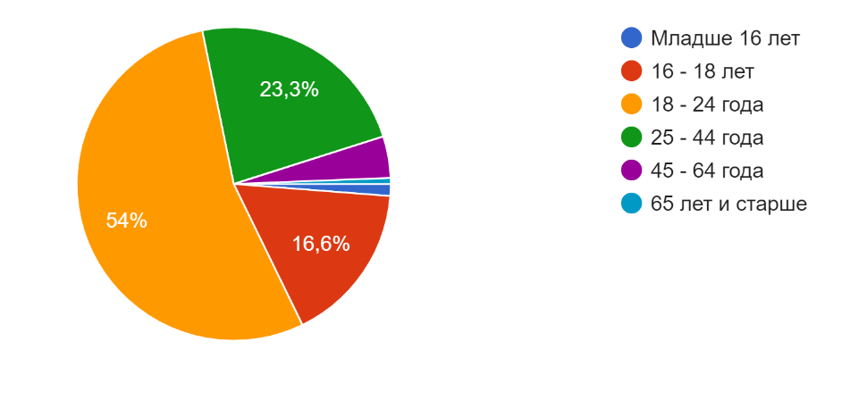
Рисунок 3 – Возрастной состав опрошенных клиентов

Рисунок 4 – Распределение опрошенных по полу

Рисунок 5 – Социальный статус опрошенных клиентов
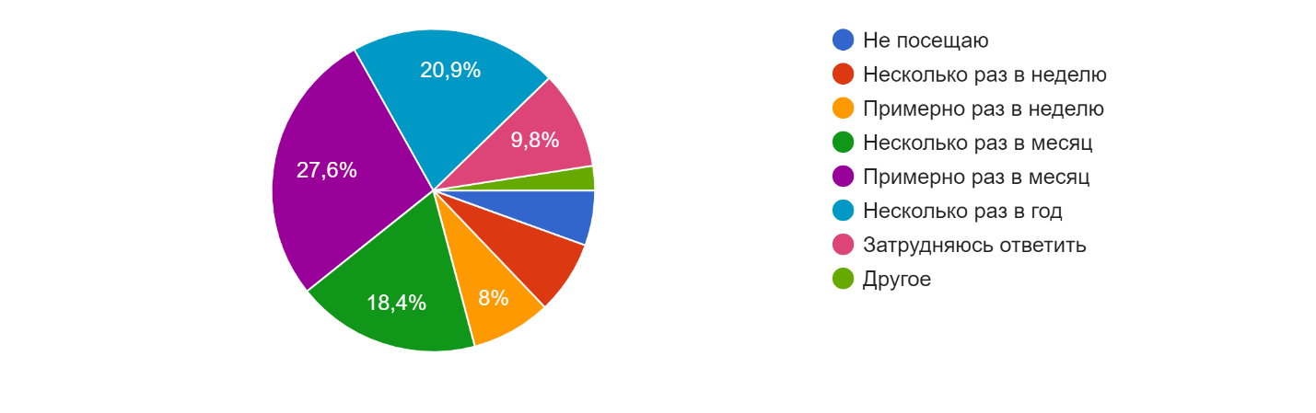
Рисунок 6 – Частота посещения мероприятий опрошенными клиентами

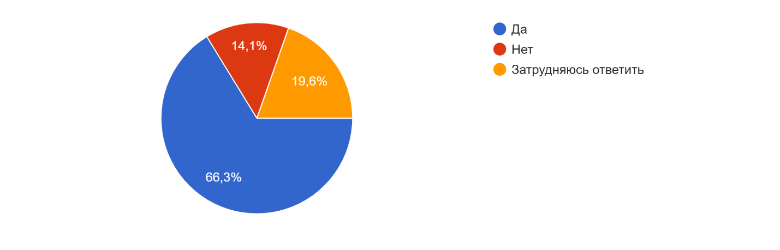
Рисунок 7 – Желание клиентов посещать больше мероприятий

Участники, которые не посещают мероприятия, выделили следующие причины: отсутствие времени, финансовые трудности, отсутствие необходимой информации в информационном поле. Дополнительно, участники опроса отметили, что многие интересные им мероприятия проходят в других городах, что делает сложным их посещение.
Следующая часть анкеты для опроса потребителей содержала вопросы о предпочтениях клиентов и среднем чеке, процессе поиска мероприятий и основных трудностях.
Таким образом, была получена информация, которая позволяет четко определить желания аудитории и подтвердить актуальность проекта путем подтверждения гипотез о наличии проблем на рынке.
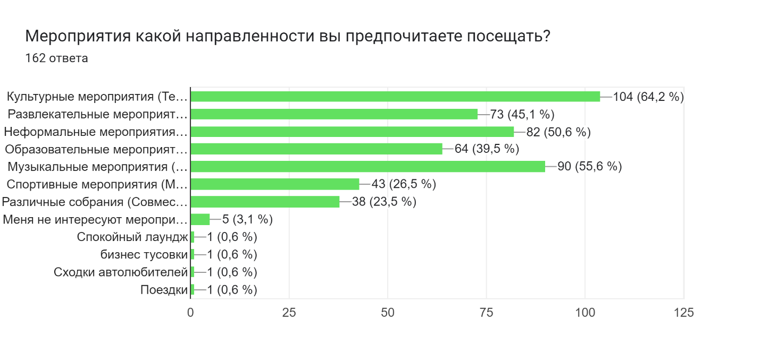
Рисунок 8 – Наиболее посещаемые категории мероприятий опрошенных клиентов

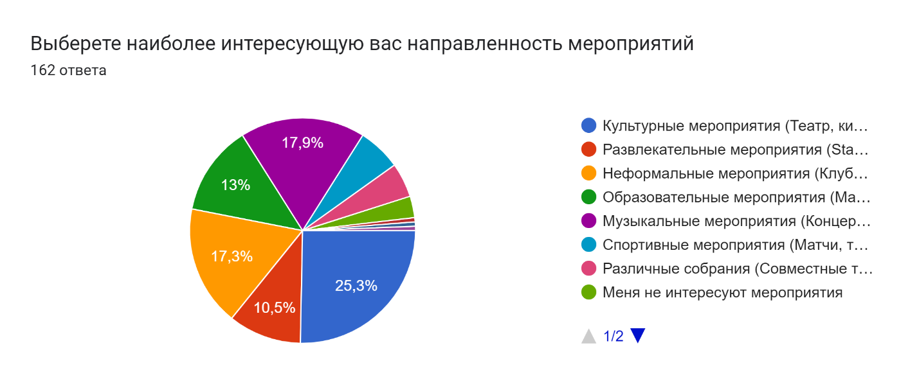
Рисунок 9 – Предпочитаемые категории мероприятий опрошенных клиентов

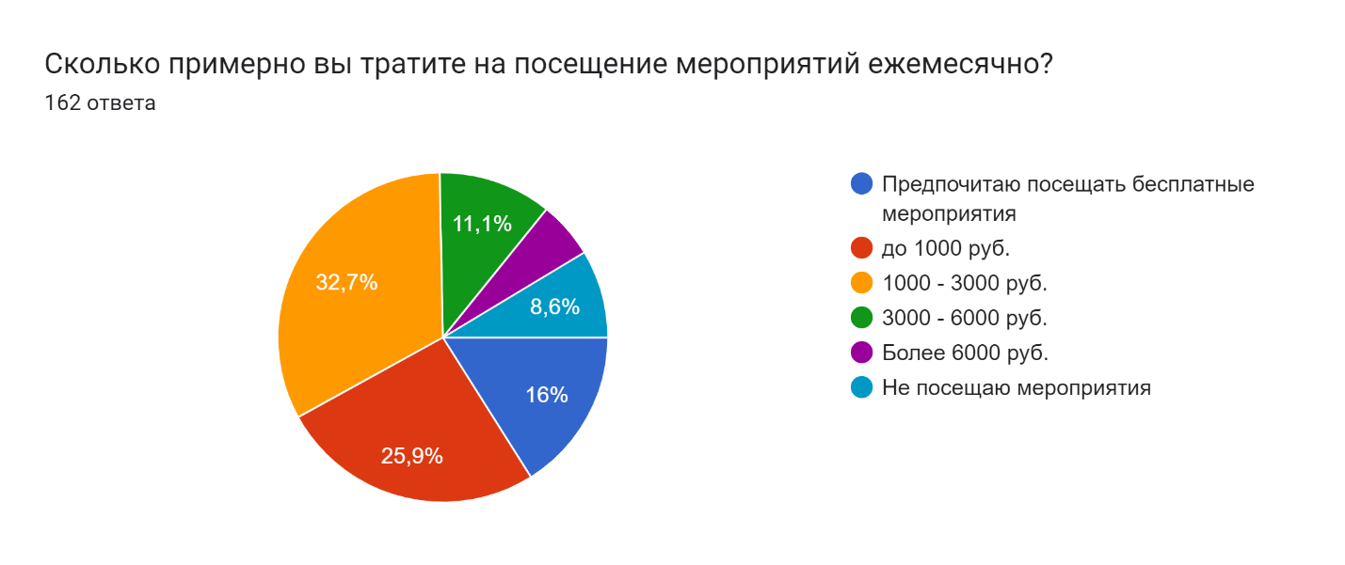
Рисунок 10 – Месячный бюджет опрошенных на посещение мероприятий
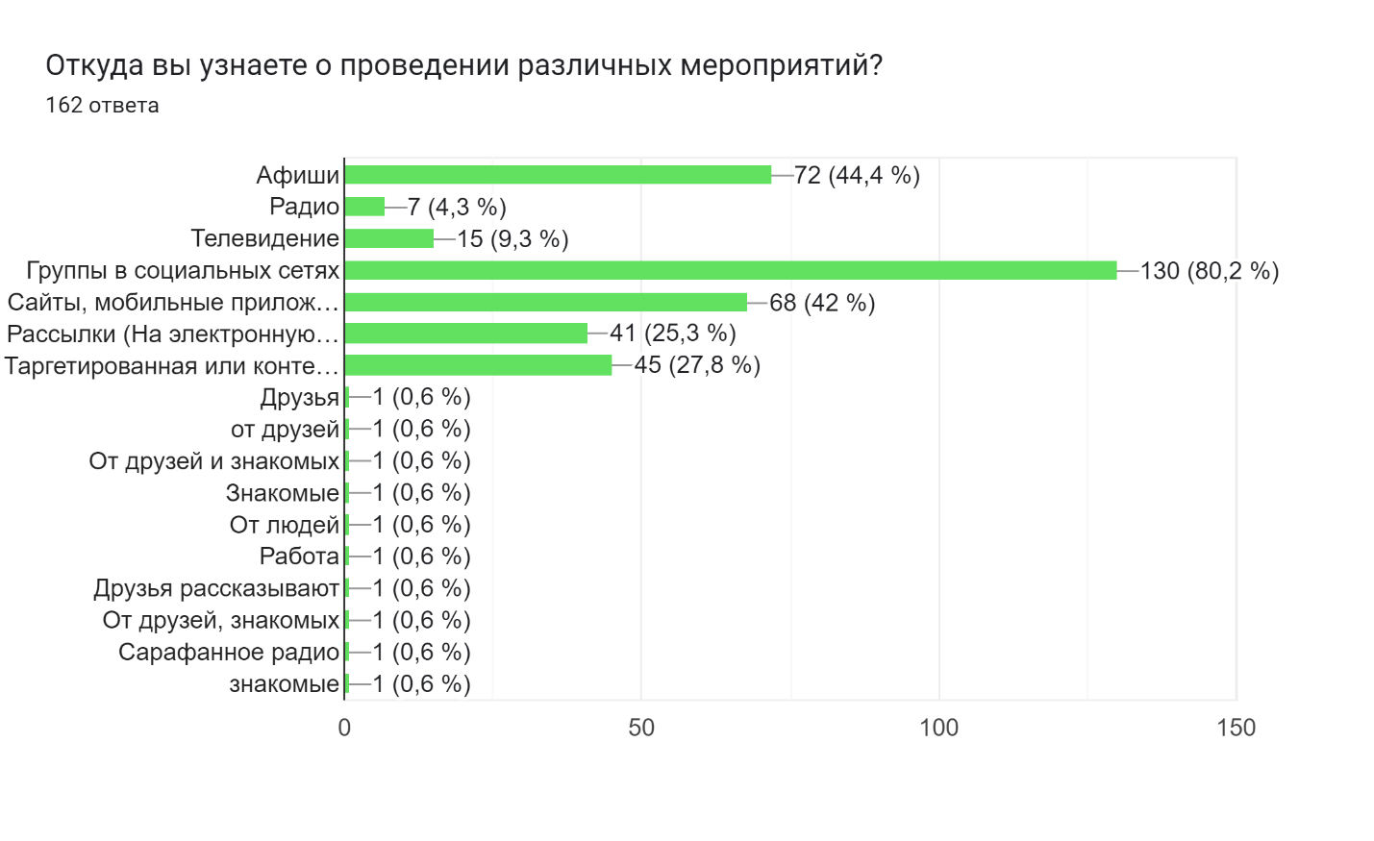
Рисунок 11 – Основные информационные каналы посетителей

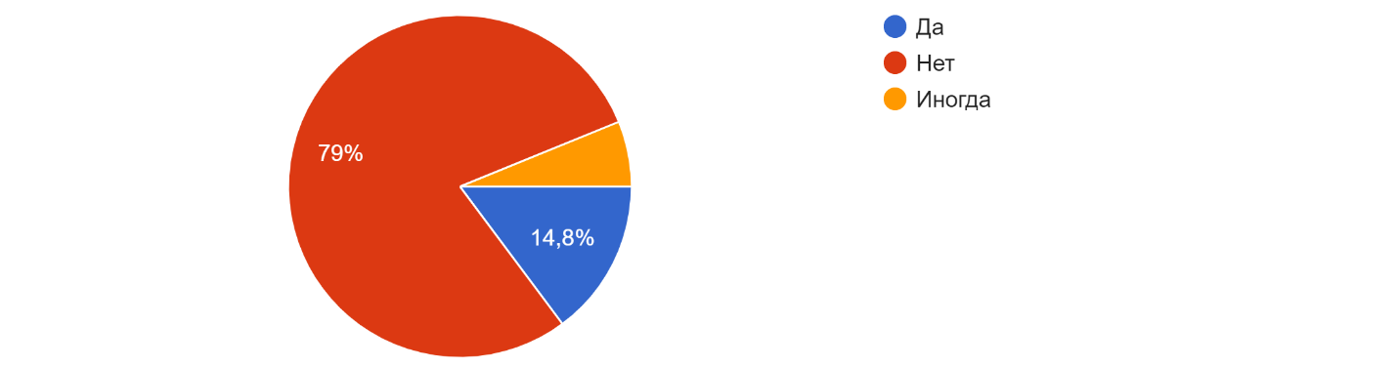
Рисунок 12 – Наличие трудностей поиска информации о мероприятиях

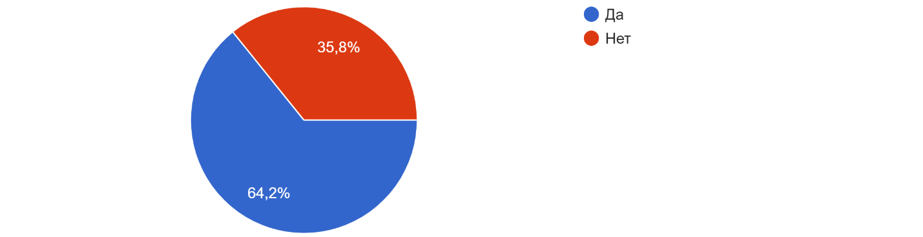
Рисунок 13 – Актуальность получаемой информации о мероприятиях

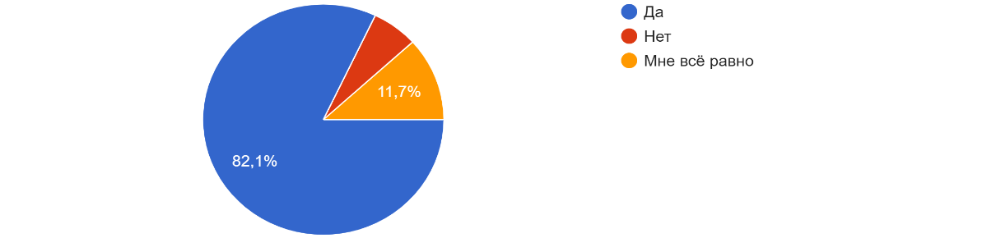
Рисунок 14 – Желание опрошенных видеть информацию обо всех мероприятиях в едином месте
Рисунок 15 – Желание опрошенных получать информацию о новых мероприятиях по их интересам

На основе информации, полученной в ходе проведения опроса целевой аудитории была составлена сегментация клиентов по критериям «социальный статус» и «финансовое положение», которая приведена в таблице 5, также для каждого клиентского сегмента сформулированы ожидания и результаты от использования ими сервиса «NIVENT».
Также, для успешного выхода проекта на рынок ему необходима маркетинговая кампания, которая будет включать в себя запуск рекламы в социальной сети «Вконтакте». Так как большинство аудитории проекта совпадает с аудиторией данной социальной сети, данный метод продвижения будет самым целесообразным.
В таблице 6 представлены предполагаемые расходы на рекламу в зависимости от её длительности, что позволяет рационально распределить рекламный бюджет. Показатель CPA расшифровывается как «cost per action» или же «цена за действие». Отображает стоимость одного перехода по рекламному объявлению, получается путем деления бюджета на количество кликов.
Стоит отметить, что показатель в 2.5 рубля ниже среднего по социальной сети, что говорит о высокой эффективности рекламы. Наиболее выгодным вариантом рекламы является запуск на месяц, так как достигаются максимальные показатели, которые практически не отличаются от показателей при запуске на два или три месяца.
Таблица 5 – Сегментация клиентов
Критерии |  | Социальный статус
 |  | Школьник | Студент | Работающий
Финансовое положение | Плохое | Принесет очень мало прибыли, приведет новых клиентов. | Почти не будет пользоваться сервисом и не приведет новых клиентов. | Очень мало времени, скорее всего не будет пользоваться сервисом
 | Среднее | Принесет немного прибыли и приведет новых клиентов | Будет иногда посещать мероприятия со своими друзьями | Редко будет ходить на мероприятия скорее всего не приведет новых клиентов
 | Хорошее | Принесет хорошую прибыль и новых клиентов | Принесет много прибыли, и приведет много новых клиентов | Будет нечасто посещать престижные мероприятия, приведет новых клиентов

Таблица 6 – Расходы на рекламу «Вконтакте»
Длительность | Бюджет | Охват | Показы | Клики | CPA
Месяц | 100 000 руб. | 696K — 774K | 1.4M — 1.5M | 37K — 41K | 2.5 руб.
2 месяца | 200 000 руб. | 724K – 896K | 1.5M – 1.7M | 45K — 49K | 4.2 руб.
3 месяца | 300 000 руб. | 789K – 902K | 1.6M – 1.7M | 48K — 53K | 6 руб.

2.3 Формулировка и подтверждение гипотез и создание ценностного предложения

Гипотеза – это научно обоснованное предположение, строящееся на базе достоверных фактов, которых достаточно, чтобы сформулировать предположение, но мало для доказательства закономерности. Однако в рамках маркетинговых исследований гипотезы могут быть расплывчатыми либо отсутствовать вовсе. Поэтому рабочую гипотезу в маркетинговом исследовании надо формулировать на основе теоретической модели изучаемой проблемы, после предварительного системного анализа объекта исследования и интерпретации основных понятий, описывающих проблему.
Для формирования гипотез используются результаты проводившихся ранее исследований. Может быть выполнено предварительное поисковое исследование, назначением которого станет формулирование гипотез для последующего, более масштабного исследования. Опыт, полученный при решении схожих задач, в сочетании со знанием конкретной ситуации также позволяет выдвинуть предположения о путях преодоления проблемы.
Требования, предъявляемые к рабочей гипотезе маркетингового исследования, следующие [43]:
Достоверность – гипотеза должна строиться на достоверном фактическом материале и адекватно объяснять, как можно больший круг выявленных при описании проблемы фактов в соответствии с реальными свойствами объекта и характеристиками проблемной ситуации.
Конкретность – она должна служить основой для решения, а не только объяснять суть явления.
Возможность проверки – следует предусмотреть возможность проверки гипотезы на эмпирическом материале. Проверка обычно сводится к выведению из предполагаемых причин одного или нескольких следствий и их сопоставлению с действительностью. Если гипотетическое следствие не согласуется с опытом и вступает в противоречие хотя бы с одним фактом, гипотеза отбрасывается.
Формализованность – основные предположения гипотезы должны не только опираться на логические доводы, но и быть измеримыми.
Маркетинговое исследование по проекту «NIVENT» проводилось для подтверждения или опровержения следующих гипотез:
1) пользователи не имеют удобного доступа к ресурсам, чтобы узнать информацию о планируемых мероприятиях;
2) пользователи хотели бы видеть все мероприятия в одном месте, с возможностью коммуникации с любым участником и организатором;
3) целевая аудитория многих узконаправленных мероприятий намного больше их фактической аудитории;
Гипотеза об отсутствии у пользователей удобного доступа к ресурсам, чтобы узнавать информацию о планируемых мероприятиях была частично опровергнута, так как 79% опрошенных ответили, что не имеют сложностей с поиском информации о проводимых мероприятиях, однако они уточняли, что речь идет в основном о крупных и популярных мероприятиях. В свою очередь найти информацию об узконаправленных локальных мероприятиях для многих пользователей является практически невозможно, зачастую они узнают о них от своих друзей и знакомых.
Также подтвердилась гипотеза о желании аудитории видеть всю собранную и систематизированную информацию о проводимых мероприятиях в едином месте. Возможность коммуникации пользователи отметили недостающей особенность нынешних сервисов по освещению информации о мероприятиях, что говорит о том, что у аудитории имеется спрос на инструмент предоставляющий информацию обо всех мероприятиях города с элементами коммуникации среди пользователей.
Проблема с аудиторией у узконаправленных мероприятий подтвердилась. Организаторы отмечали, что крупным сервисам неинтересны мероприятия такого рода, а аудитория, которая будет заинтересована в них, рассредоточена по сети интернет и не имеется единого средства для связи с ней. Что касается рекламы, многие методы и средства продвижения оказались малоэффективными. Посетители отмечали, что узнавали о таких мероприятиях чисто случайно: от знакомых, либо наткнувшись на какую-либо группу в социальной сети. В добавок участники говорили о том, что хотели бы находить новых знакомых и друзей по интересам, и посещать похожие мероприятия с небольшим количеством аудитории.
На сегодняшний день под категорию узконаправленных мероприятий попадает все что угодно: от настольных игр, до вечеров музыкантов и мастер-классов. Как правило, большинство таких событий не нацелены на глобальное извлечение прибыли, их главный двигатель – энтузиазм и любовь к своему делу как создателей, так и организаторов.
Если зайти в любую социальную сеть и указать в поиске, например, «игры в мафию», то мы увидим большое количество разрозненных сообществ с аудиториями от нескольких десятков до нескольких тысяч человек. Именно это и является основной проблемой в существовании локальных мероприятий, по сути, каждое из них закрыто и никак не контактирует с другими, что также касается и их аудитории.
На основе подтвержденных гипотез было составлено ценностное предложение для проекта относительно конкурентов, продемонстрированных в таблице 7:
«NIVENT» - уникальный сервис, который поможет вам находить самые интересные и актуальные мероприятия в вашем городе. С NIVENT вы сможете получать персонализированные рекомендации о новых мероприятиях, а также делиться своими впечатлениями с другими участниками. Также, NIVENT поможет вам открывать малоизвестные и локальные мероприятия, которые вы могли бы упустить без нашей помощи.
Более того, любой желающий может организовать мероприятие на свой вкус и найти новых знакомых среди посетителей. В дальнейшей перспективе, пользователю открывается возможность стать официальным организатором мероприятия и сотрудничать с проектом.
Таблица 7 – Анализ конкурентов проекта «NIVENT»
Сервисы | Возможность размещения | Продвижение | Малые и любительские мероприятия | Подборки и рекомендации | Разделение на категории | Учёт личных предпочтений
Яндекс.  Афиша | Нет | Нет | Нет | Есть | Только крупные | Нет
ГородЗовёт | Есть | Есть | Нет | Нет | Мало | Нет
TimePad | Для крупных | Есть | Нет | Мало | Нет | Нет
Культура.РФ | Нет | Нет | Нет | Только культурные | Только культурные | Нет
KudaGo | Есть | Есть | Нет | Нет | Мало | Нет
Afisha | Нет | Нет | Нет | Нет | Мало | Нет
Nivent | Есть | Есть | Да | Есть | Много | Есть

Ценностное предложение проекта подкрепляется его отличительными от конкурентов особенностями:
1) live-карта - отображение мероприятий на карте позволит находить наиболее интересные пользователю активности в их местности, а также наглядно покажет где находятся активности в городе;
2) фильтры и подбор - сервис подберет мероприятия под личные предпочтения и подскажет новые, которые вы могли пропустить ранее;
3) элементы социальной сети - совмещение функций агрегатора мероприятий и социальной сети позволит участникам напрямую взаимодействовать с организаторами и наоборот, что увеличит уровень коммуникации;
4) индивидуальность - каждый пользователь может провести свое мероприятие будь то малое собрание по интересам или крупный музыкальный концерт с большим количеством зрителей.
В маркетинге выделяют два основных направления анализа, среди которых: оперативный анализ и стратегический анализ [28].
Оперативный анализ в маркетинге выявляет комплекс взаимосвязей фирмы с окружающей средой, оценка реакции рынка на маркетинговые мероприятия, анализ и моделирование покупательского поведения на рынке, как реакция на маркетинговую деятельность, изучение мнений и предпочтений потребителей, анализ потенциала собственной фирмы, конкурентный анализ;
Стратегический анализ в маркетинге – оценка состояния рынка (сбалансированность, масштаб, емкость, пропорциональность развития, тенденции развития, устойчивость развития, цикличность развития), анализ и прогноз покупательского спроса. Стратегический анализ выявляет комплекс взаимосвязей фирмы с окружающей средой.
С точки зрения оперативного анализа реакция потребителей положительна, что говорит о жизнеспособности проекта на рынке, так как он закрывает большинство существующих потребностей пользователей. Стратегический анализ показывает следующую ситуацию на рынке:
1) ежедневное появление новых участников;
2) большинство мероприятий не имеют официального статуса;
3) маркетинг мероприятий переходит в онлайн-формат;
4) положительная динамика развития event-рынка РФ.
Завершающими этапами маркетингового исследования являются составление выводов и формулировка предложений по развитию проекта. По итогам исследования были сформулированы следующие выводы:
1) основные проблемы комфортного существования на рынке возникают у организаторов локальных мероприятий;
2) пользователи готовы пользоваться предложенным сервисом и его дополнительными услугами;
3) многие пользователи не видят информацию о некоторых мероприятиях на используемых ими ресурсах;
4) целевая аудитория проекта активно посещает мероприятия и в среднем тратит на них от одной до трех тысяч рублей.
Соответственно, опираясь на выводы маркетингового исследования, при дальнейшей реализации проекта необходимо делать основной упор на локальные мероприятия и учитывать обратную связь от пользователей, при этом вести ценовую политику основываясь на финансовом положении большей части аудитории.

3. Перспективы стартапа «NIVENT»

3.1 Возможности и угрозы выхода на рынок

Для успешного выхода на рынок необходимо оценивать и понимать возможные угрозы и риски, с которыми столкнется проект на практике. Процесс выхода на рынок достаточно трудоемкий и требует больших финансовых вложений. Неудачи на данном этапе могут запросто перечеркнуть успех на предыдущих этапах, именно поэтому руководителю проекта необходимо тщательно анализировать рынок и предполагать все возможные риски. Одним из наиболее эффективных инструментов для такого анализа является SWOT-анализ – метод стратегического планирования с целью оценки внешних и внутренних факторов, которые повлияют на деятельность компании [41]. До внедрения этого инструмента для определения перспектив бизнеса учитывали только сильные и слабые стороны компании. Как правило, сравнивали преимущества и недостатки и из их соотношения делали вывод о дальнейшем развитии продукта. Американский ученый Кеннет Эндрюс расширил формулу двумя составляющими – факторами влияния извне и внутри. Таким образом он превратил анализ сильных и слабых качеств проекта в популярную модель оценки бизнеса.
SWOT-анализ предполагает, что основными факторами, благодаря которым возможно развитие компании, являются:
1) сильные стороны – это преимущества, ценность и уникальность продукта, которые обеспечивают конкуренцию на рынке;
2) недостатки – факторы, по которым продукт проигрывает конкурентам, как правило, они мешают развитию и сдерживают темп роста прибыли;
3) возможности – различные методы и механизмы развития бизнеса, которые способствуют устранению слабых сторон;
4) угрозы – негативные факторы, не зависящие от принимаемых решений внутри предприятия, устранить которые полностью практически невозможно.
Данный анализ имеет единый вид и представляется в качестве матрицы, в которую вписывается информация об основных факторах, перечисленных ранее. Если описание сильных и слабых сторон предприятия индивидуально и не зависит от внешней среды, то с определением возможностей и угроз часто возникают сложности, поэтому, при проведении SWOT-анализа сопутствующими факторами, влияющими на возможности и угрозы, являются:
1) объем и структура спроса на рынке и темпы его роста;
2) уровень конкуренции;
3) возможности сбыта (наличие и доступность посредников и т.д.);
4) экономические факторы (курсы валют, уровень инфляции и налоговая политика государства);
5) политические и правовые факторы (уровень стабильности в стране и действующее законодательство);
6) научно-техническое обеспечение рынка;
7) социально-демографические факторы (состав населения и его численность, уровень занятости);
8) природные и экологические факторы (климат, окружающая среда, природные катастрофы);
9) международные факторы (стабильность на международном рынке, наличие войн и локальных конфликтов).
Проведение данного анализа одинаково полезно как для рядовых продуктов на рынке, так и для инновационных, поэтому, рассмотрим процесс проведения SWOT-анализа для проекта «NIVENT». Первым делом, определим сильные и слабые стороны, опираясь на результаты маркетингового исследования и ценностное предложение. Таким, образом, сильными сторонами проекта являются функции, закрывающие потребности потребителей. Для определения слабых сторон необходимо оценить текущее состояние проекта и его прямых конкурентов, данные SWOT-анализа представлены в таблице 8.
Таблица 8 – SWOT-анализ проекта «NIVENT»
Сильные стороны | Слабые стороны
1) широкое освещение как массовых, так и локальных мероприятий;  2) возможность для всех пользователей создавать собственные мероприятия;  3) покупка билетов внутри сервиса;  4) совмещение функций социальной сети и агрегатора мероприятий;  5) наличие коммуникации между посетителями и организаторами мероприятий. | 1) на первых этапах, сервис будет информировать о мероприятиях, проводимых только в городе Краснодар;  2) информация о мероприятиях может появляться позже, чем у первоисточника;  3) наличие комиссии в сервисе;  4) низкий уровень модерации контента внутри сервиса на первых этапах существования;
Возможности | Угрозы
1) расширение географии и выход на международный рынок;  2) сотрудничество с государством и другими организаторами мероприятий;  3) создание приложения, в котором будет возможность реализовать все функции в наилучшем виде;  4) проведение собственных мероприятий и фестивалей с целью популяризации сервиса. | 1) высокая конкуренция;  2) изменение текущего положения рынка в РФ и появление более привлекательных аналогов;  3) технические проблемы при использовании сервиса;  4) наличие недобросовестных организаторов и участников мероприятий может снизить репутацию сервиса.

Для определения возможностей и угроз следует обратиться к результатам анализа текущего состояния рынка инноваций и event-услуг в РФ. Стремительные темпы роста и поддержка со стороны государства открывают возможности для сотрудничества и реализации проекта на всей территории страны. При описании угроз целесообразно учесть возможные изменения рынка event-услуг, изучив его историю за последние 10-20 лет и проанализировать историю компаний конкурентов, тем самым определив, какие угрозы, существующие в данной отрасли, наиболее вероятны для проекта «NIVENT».
Другим, но не менее эффективным способом определить возможные трудности при выходе на рынок является оценка рисков [8]. Данный метод подразумевает рассмотрение проекта внутри экосистемы рынка и выделение возможных рисков, которым в последствии должен быть присвоен балл, исходя из влияния данного риска на проект. Среди основных видов рисков инновационных проектов можно выделить:
1) временные риски;
2) бюджетные риски;
3) риски изменения объемов работ;
4) риски взаимодействия;
5) внешние риски.
По завершении данного этапа также разрабатываются меры по снижению данных рисков. Результаты оценки рисков проекта «NIVENT» представлены в таблице 9.
После проведения SWOT-анализа и оценки рисков получается четкое представление чего стоит ожидать при выходе на рынок. Таким образом, опираясь на полученные данные, становится возможным тщательнее распланировать бюджет проекта, определить, какие функции проекта стоит усиленно дорабатывать, а какие необходимо приостановить и какой политики придерживаться. Вся эта информация, в совокупности, создает максимально комфортные условия для существования на рынке и минимизации влияния негативных факторов на развитие проекта. Благодаря оценке рисков проекта «NIVENT» стало возможным определить возможные негативные факторы, возникающие при выходе на рынок, что свидетельствует о необходимости тщательного планирования бюджета и организации проекта.
Благодаря оценке рисков проекта «NIVENT» стало возможным определить возможные негативные факторы, возникающие при выходе на рынок, что свидетельствует о необходимости тщательного планирования бюджета и организации проекта.

Таблица 9 – Оценка рисков проекта «NIVENT»
Фактор риска | Отрицательное влияние риска | Ранг риска | Меры по снижению риска
Снижение уровня мотивации сотрудников | Снижение качества выполнения работ по разработке продукта. | 2 | Стимулирование сотрудников, выдача премий, учет их требований и просьб.
Недостаточная квалификация сотрудников. | Торможение процесса разработки, отказ от запланированных функций. | 3 | Обучение сотрудников, регулярное взаимодействие с командой разработки, разделение задач.
Неэффективность маркетинговой кампании, отсутствие интереса со стороны потребителей. | Отсутствие спроса на продукт, уменьшение прибыли. | 4 | Проведение маркетинговых исследований, разработка новой и улучшение текущей рекламной кампании, диверсификация деятельности.
Отсутствие интереса к проекту со стороны спонсоров и партнёров. | Отсутствие финансирования и регулярного поступления внешних средств в проект. | 5 | Регулярное заключение контрактов с партнёрами, создание выгодных условий для партнёрства, работа с маркетинговой кампанией, организация специальных, показательных мероприятий.

3.2 Дорожная карта проекта

Дорожная карта проекта – это наглядное представление списка задач, которые необходимо выполнить для достижения поставленных целей. Использование дорожной карты помогает оптимизировать распределение и выполнение задач, вести параллельные работы и сократить срок реализации проекта [9].
Как и в случае с любым инновационным проектом, его реализация началась с формулировки идеи менеджером проекта. После был собрана команда студентов 4 курса экономического факультета ФГБОУ ВО «КубГУ» в размере четырех человек для реализации проекта. Первым этапом реализации проекта стало составление бизнес-плана, которые включает в себя:
1) описание основной идеи проекта;
2) анализ отрасли;
3) описание продукции и услуг;
4) анализ конкурентов;
5) маркетинговый план;
6) организационный план;
7) финансовый план;
8) анализ рисков.
На данном этапе создание бизнес плана происходило с упором исключительно на теоретические знания, полученные в ходе обучения на кафедре экономики и управления инновационной деятельностью ФГБОУ ВО «КубГУ». Учитывая теоретический характер информации и отсутствие практических результатов исследований, данные бизнес-плана были не совсем достоверными и требовали корректировки. Именно с этой целью команда проекта «NIVENT» приняла участие в проведении акселерационной программы «IMPORTY.HET» на базе ФГБОУ ВО «КубГУ» в период с 20 Сентября по 9 Декабря 2022 года.
Перед началом прохождения этапов акселерации были поставлены следующие цели:
1) приобрести новые навыки в сфере технологического предпринимательства;
2) наладить коммуникацию с другими участниками акселерационной программы для дальнейшего сотрудничества;
3) провести комплексную оценку проекта при помощи квалифицированных преподавателей;
4) обнаружить слабые стороны проекта;
5) доработать проект под руководством трекеров акселератора.
В ходе участия в акселерационной программе команда проекта приобрела большое количество навыков и опыта в сфере разработки инновационных проектов. Полученные знания помогли оценить актуальность проекта и провести анализ проблем, существующих на рынке. Далее, была сформулирована идея о разработке телеграм-бота для реализации базовых функций сервиса, для чего были привлечены сторонние front-end и back-end разработчики. Данный способ был выбран ввиду своей дешевизны и простоты реализации. Посещая различные лекции и мастер-классы, команда проекта начала работу над дизайном сервиса и макетом интерфейса. В ходе одной из встреч, было принято решение о проведении маркетингового исследования, результаты которого способствовали доработке основных функций и интерфейса сервиса.
На момент завершения акселерационной программы проект находился на стадии MVP, имея при этом отредактированный бизнес-план, который содержал в себе достоверную и актуальную информацию о текущем положении event-рынка в России, потребительских предпочтениях и конкурентах.
Следующим этапом развития проекта стало участие в акселерационной программе «Стартап как диплом» на базе бизнес-центра «Аквариум». Программа была разделена на десять недель, для каждой из которых составлялись отдельные задачи и цели. За период проведения программы командой проекта были проведены мероприятия для подготовки к выходу на рынок, а именно:
1) разработан сайт, содержащий основную информацию о проекте и позволяющий пользователям зарегистрироваться для дальнейшего участия в тестировании;
2) проведено дополнительное маркетинговое исследование, позволяющее определить каналы продвижения и методы привлечения клиентов;
3) составлены портреты потребителей и сегментация клиентов;
4) разработана маркетинговая кампания для выхода на рынок;
5) доработан функционал телеграм-бота, что позволило ему перейти из стадии MVP к полноценному продукту;
6) привлечение 50 клиентов с помощью сайта.
Более наглядно дорожная карта проекта представлена в таблице 9.

Таблица 9 – Дорожная карта проекта «NIVENT»
Период | Задача
Август 2022 | Формулировка идеи
Сентябрь 2022 | Составление бизнес-плана
Октябрь 2022 | Комплексная оценка проекта
Ноябрь 2022 | Обнаружение слабых сторон
Декабрь 2022 | Доработка бизнес-плана
Январь 2023 | Разработка телеграм-бота
Февраль 2023 | Проведение маркетингового исследования и создание сайта
Март 2023 | Доработка функционала бота
Апрель 2023 | Составление маркетинговой кампании
4 квартал 2023 | Разработка приложения и тестовый запуск
1 квартал 2024 | Выход на рынок
На данный момент проект существует в виде Телеграм-бота и информационного сайта, ссылки на которые представлены на рисунках 16 и 17 соответственно, внешний вид сайта продемонстрирован на рисунке 18.
Рисунок 16 – ссылка на Телеграм-бот проекта «NIVENT»

Рисунок 17– ссылка на сайт проекта «NIVENT»

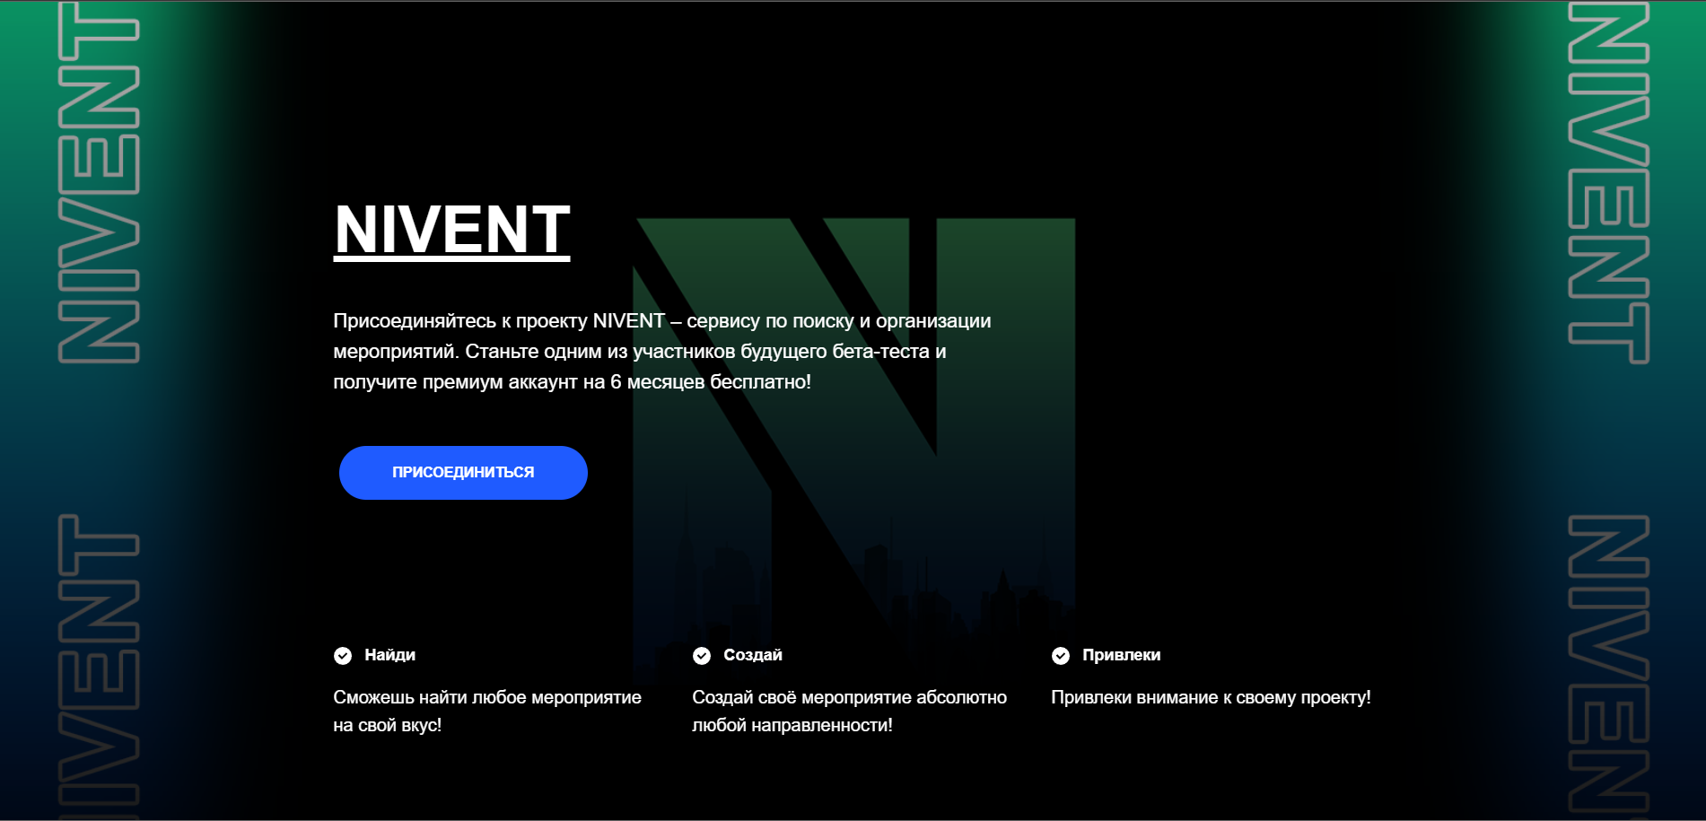
Рисунок 18 – сайт проекта «NIVENT»
В дальнейшем планируется масштабирование в полноценное приложение на iOS и Android, что позволит полноценно реализовать следующие функции:
1) полноценная карта города с отображением мероприятий и активности пользователя, а также настраиваемыми фильтрами;
2) система оплаты внутри приложения, что позволит пользователям быстро и удобно совершать транзакции, не выходя из приложения;
3) возможность настраивать приложение клиентам, в соответствии с их предпочтениями;
4) реклама мероприятий для организаторов внутри приложения;
5) контроль и модерация как мероприятий, так и аккаунтов клиентов, что позволит не допустить проведения мероприятий, несоответствующих действующему законодательству РФ и ограничить доступ пользователям, которые являются нарушителями правил посещения определенных мероприятий.
После разработки готового приложения и проведения бета-тестов на работоспособность планируется полноценный выход на рынок и одновременный запуск маркетинговой кампании. Следующим этапом будет сбор и анализ отзывов пользователей, доработка приложения и масштабирование его маркетинговой кампании на всю территорию Российской Федерации.

3.3 Финансовый план

Финансовый план проекта составлен исходя из теоретических расчетов, с учетом текущей ситуации на рынке. В качестве организационно-правового статуса компании выбрана такая форма собственности, как общество с ограниченной ответственностью (ООО).
Управление разработкой и коллективом осуществляется на основе Agile и Kanban методологий. После выхода проекта на рынок планируется официальное трудоустройство команды проекта и поиск сторонних рабочих на следующие должности и соответствующие им требования:
1) программист - знание языков программирования и сетевого протоколирования, критериями квалификации знаний работника будут выступать количество и качество сертификатов и дипломов пройденных образовательных курсов, а также опыт работы в IT сфере. График работы 5/2, режим работы с 9:00 до 19:00 с перерывами;
2) веб-дизайнер - креативность, коммуникабельность, знание Photoshop и Figma, дипломы сертификаты об образовании. График работы 5/2, режим работы с 9:00 до 19:00 с перерывами;
3) маркетолог – понимание поведения потребителей, креативность, опыт работы, коммуникабельность, дипломы и сертификаты об образовании. График работы 5/2, режим работы с 9:00 до 19:00 с перерывами;
4) аналитик – автоматизация процессов сбора и обработки данных для составления отчетов, внедрение бизнес-метрик, которые помогают оценить результат деятельности компании, применение методов диагностической и предсказательной аналитики. График работы 5/2, режим работы с 9:00 до 19:00 с перерывами;
5) руководитель проекта – менеджмент всех процессов предприятия, координация и контроль действий сотрудников, а также поддержание эффективной инфраструктуры системы и управления проектом.
Предполагается поэтапное расширение команды сотрудников в зависимости от объема работ, результатов деятельности и этапа разработки. Допускается привлечение сотрудников на аутсорсинге по сдельной форме оплаты труда. Результаты деятельности будут оцениваться количеством времени затраченного на выполнение задачи методом ведения Kanban-доски.
Следующим этапом составления финансового плана является подсчет затрат, который приведен в таблице 10. Сюда относятся процессы необходимые для разработки приложения, резервные денежные средства, тестирование и внедрение приложения, а также прочие затраты, к которым можно отнести непредвиденные расходы. Необходимое первоначальное финансирование составляет 665500 рублей.
Таблица 10 – Начальные затраты, руб.
Статья затрат | Сумма
Резервные денежные средства | 55000
Создание информационной архитектуры | 7500
Разработка базы данных | 40000
Разработка интерфейса и дизайна | 90000
Разработка функционала и алгоритмов | 160000
Разработка административной панели | 65000
Создание системы парсинга информации | 30000
Тестирование и мониторинг работы функций и алгоритмов | 15000
Размещение на хостинге | 8000
Начальная маркетинговая кампания | 250000
Итого | 665500

Стоит учитывать, что величина начальных затрат непостоянна и может изменяться в зависимости от увеличения аудитории проекта, масштабирования и сотрудничества с другими компаниями. К примеру, при стремительном темпе роста аудитории проекта, появится необходимость в аренде дополнительных серверов в большом количестве, что сложно спрогнозировать заранее, точно также, при масштабировании проекта в других городах возникает необходимость проведения маркетинговой кампании что, учитывая неоднородность цен на территории РФ, делает точный анализ расходов на рекламу достаточно трудоемким.
Для определения планируемой прибыли следует обратиться к бизнес-модели проекта [1] и учесть, что основными каналами монетизации являются: микротранзакции внутри приложения, предоставление услуг по рекламе мероприятий и комиссия с купленных билетов внутри сервиса в размере 4%. Предположим, что в первый месяц сервисом пользуются 400 человек и проводится около 20 коммерческих мероприятий. Цена рекламы внутри приложения на первых этапах его жизненного цикла составляет в среднем 4 рубля за один показ [45], предположим, что в первый месяц услуг по продвижению мероприятия приобретут 10 организаторов.
Средняя стоимость подписки у приложений конкурентов составляет 399 рублей в месяц. Допускается, что один человек может посетить как несколько мероприятий, так и ни одного, допустим, в первый месяц 50% пользователей посетит одно мероприятия и 30% пользователей посетят два мероприятия. По результатам исследования конкурентов, около 15% пользователей совершают микротранзакции внутри приложений [2]. Учитывая данные о среднем чеке в размере 3755 рублей за 2022 год, составим анализ планируемой прибыли за первый месяц работы сервиса, данные приведены в таблице 11.
После вычета налога на прибыль, который составляет 18%, получим 72163 рубля. Стоит отметить, что точно определить размер прибыли возможно, имея практические данные, так как при теоретическом расчете отклонения могут быть довольно значительными.

Таблица 11 – Планируемая прибыль за первый месяц, руб.
Наименование | Сумма
Микротранзакции | 23940
Реклама внутри приложения | 16000
Комиссия 4% с покупки билетов | 48064
Итого | 88004

Таким образом, при требуемых затратах на первый год в размере 665500 рублей, проект окупится за первый год его существования на рынке, однако стоит учитывать такие факторы как изменение спроса, возникновение непредвиденных расходов, изменение состояния рынка и т.д., что не позволяет рассчитать срок окупаемости проекта максимально точно.
Заключительным этапом финансового плана является оценка экономической эффективности проекта [37]. В современном финансовом анализе ключевыми показателями являются:
1) чистый приведенный доход (NPV) – получается путем расчета дисконтированных денежных потоков. Нормальный темп роста прибыли составляет 10%, с учетом темпа инфляции в 5% [46]. Данные о расчете дисконтированных денежных потоков за первый год приведены в таблице 12.

Таблица 12 – Дисконтированные денежные потоки, руб.
Месяц | Денежный поток | Дисконтированный денежный поток
1 | 88004 | 83603,8
2 | 96804,4 | 91964,18
3 | 106484,8 | 101160,6
4 | 117133,3 | 111276,7
5 | 128846,7 | 122404,3
6 | 141731,3 | 134644,8
7 | 155904,5 | 148109,2
8 | 171494,9 | 162920,2
9 | 188644,4 | 179212,2
10 | 207508,8 | 197133,4
11 | 228259,7 | 216846,7
12 | 251085,7 | 238531,4
Итого | 1881903 | 1787807
Таким образом, NPV равен 1787807 рублей, при изначальной сумме вложений в 665500 рублей. Иными словами, чистый приведенный доход показывает сумму денежных средств, которые получит инвестор на определенный момент развития проекта.
2) индекс рентабельности инвестиций (PI) – это отношение чистого приведенного дохода к первоначальному размеру вложений, он равен 2,68> 1, что говорит об окупаемости вложений;
3) срок окупаемости вложений (PP) – отношение величины первоначальных вложений к величине среднемесячного денежного потока в размере 156825 рублей, он равняется 4 месяца и 8 дней;
4) дисконтированный срок окупаемости вложений (DPP) – отношение величины первоначальных вложений к величине среднемесячного дисконтированного денежного потока в размере 148984 рублей, он равняется 4,5 месяцев;
5) внутренняя норма доходности (IRR) – показывает ставку дисконтирования, основанную на стоимости всех денежных потоков. Расчеты были проведены в Microsoft Excel, по итогам которых IRR равен 16.
В таблице 13 наглядно приведены основные показатели эффективности проекта, которые варьируются в пределах нормальных значений, что говорит о жизнеспособности проекта и целесообразности его реализации.

Таблица 13 – Показатели эффективности проекта
Наименование показателя | Значение показателя
NPV | 1787807 руб.
PI | 2,68
PP | 4 месяца и 8 дней
DPP | 4,5 месяца
IRR | 16%
ЗАКЛЮЧЕНИЕ

Подводя итоги работы, стоит упомянуть, что на сегодняшний день не территории России созданы все благоприятные условия для развития инновационной отрасли и появления новых проектов. Наличие государственной поддержки начинающих предпринимателей в виде грантов, льгот, инвестиций и субсидий позволяет большинству проектов завершить этап разработки и выйти на рынок без особых проблем. Наличие бизнес-акселераторов позволяет решить проблему комплектации команды проекта и открывает возможности для сотрудничества, что, в перспективе позволяет инновационным проектам развиваться и занимать свое место на рынке, одним из которых и является проект «NIVENT».
В ходе исследования удалось подтвердить актуальность проекта и его жизнеспособность. Результаты исследования рынка показали основные потребности потребителей и позволили команде проекта определиться с целевой аудиторией, что является необходимым для дальнейшего развития проекта. За период написания выпускной квалификационной работы были выполнены следующие задачи:
1) изучить процесс разработки инновационного продукта;
2) проанализировать текущее состояние рынка инноваций в РФ;
3) описать основную идею и концепцию проекта «NIVENT»;
4) провести маркетинговое исследование по проекту «NIVENT»;
5) проанализировать результаты маркетингового исследования и создать на их основе портрет потребителя, сегментацию клиентов и ценностное предложение;
6) составить и проанализировать финансовый план проекта «NIVENT»;
7) обобщить и систематизировать полученную информацию и определить дальнейшие перспективы развития проекта.
Результаты проведенного маркетингового исследования позволили выбрать основные каналы продвижения, определиться с ценовой политикой оказания услуг внутри сервиса и понять, какие функции сервиса в первую очередь необходимо доводить до совершенства.
Разработанный финансовый план способствует грамотному планированию бюджета и расчету необходимых инвестиций, что помогает определить в какой момент лучше выйти на рынок. Финансовые показатели проекта позволяют объективно оценить эффективность проекта относительно его конкурентов, тем самым, открывая возможности для привлечения инвесторов.
В целом, обобщая информацию о проделанной работе, можно заявить о перспективности проекта «NIVENT» в условиях современного рынка инноваций России и наличии спроса на его услуги среди целевого потребительского сегмента.

СПИСОК ИСПОЛЬЗОВАННЫХ ИСТОЧНИКОВ

- 1C:ERP: официальный сайт. – URL: https://ejsk.1cbit.ru/blog/kak-sprognozirovat-pribyl-kompanii/ (дата обращения 04.06.2023).
- MOEX: официальный сайт. - URL: https://www.moex.com/ (дата обращения 01.06.2023).
- Аксенова, Ж. Н. Оценка уровня инновационности региона и формирование условий его повышения: автореф. дис. на соиск. учен. степ. канд. экон. наук / Ж. Н. Аксенова Том. гос. ун-т систем упр. и радиоэлектроники. – Барнаул, 2012 (дата обращения 08.05.2023).
- Андреева, А.В. Модель управления клиентской базой — новый шаг в развитии CRM Андреева А.В. Открытые системы, 2020 (дата обращения 14.05.2023).
- Артемьева А.Д. Состояние рынка инноваций в России – URL: https://moluch.ru/archive/289/65622/ (дата обращения 23.05.2023).
- Баканов, М. И. Экономический анализ в торговле, 2021 (дата обращения 20.05.2023).
- Балабанов, А.И., Балабанов, Т.И. Финансы: Учебное пособие. – СПб.: Питер, 2019 (дата обращения 18.05.2023).
- Балдин, К. В. Управление рисками в инновационно-инвестиционной деятельности предприятия / К.В. Балдин, И.И. Передеряев, Р.С. Голов. - М.: Дашков и Ко, 2011 (дата обращения 28.04.2023).
- Баранчеев, В. П. Управление инновациями / В.П. Баранчеев, Н.П. Масленникова, В.М. Мишин. - М.: Высшее образование, 2009 (дата обращения 07.05.2023).
- Бахтиаров, А.А. Петербургская индустрия. Прогулка по фабрикам и заводам / А.А. Бахтиаров. - М.: Книга по Требованию, 2012. (дата обращения 26.04.2023).
- Беляева Ю.В. Инновации и их жизненный цикл – URL: https://cyberleninka.ru/article/n/innovatsii-i-ih-zhiznennyy-tsikl/viewer (дата обращения 17.05.2023).
- Борисов, Е.Ф. Экономическая теория; Высшее образование, 2008. (дата обращения 22.04.2023).
- Вернер Зомбарт. Капиталистический предприниматель – URL: https://elibrary.ru/item.asp?id=36293318 (дата обращения 18.05.2023).
- Гинзбург, А. И. Экономический анализ / А.И. Гинзбург. - М.: Питер, 2010. (дата обращения 07.05.2023).
- Глобальный инновационный индекс: официальный сайт – URL: https://www.globalinnovationindex.org/analysis-economy (дата обращения 22.05.2023).
- Головнина, Л. А. Теория экономического анализа / Л.А. Головнина, О.А. Жигунова. - М.: КноРус, 2007. (дата обращения 28.04.2023).
- Гутарук Е.Е., Власова В.И. Индикаторы инновационной активности 2022 – URL: https://issek.hse.ru/news/589979747.html (дата обращения 19.05.2023).
- Егорова, Н. Е. Дифференциальная модель кредитно-инвестиционной деятельности малых предприятий: использование финансовых инструментов и комбинированных схем финансирования / Н. Е. Егорова, С. Р. Хачатрян, О. Р. Воробьев // Аудит и финансовый анализ, 2019 (дата обращения 11.05.2023).
- Елисеева, И.И. Теория статистики / Елисеева И.И., Князевский B.C. Основы теории вероятностей, 2020 (дата обращения 01.06.2023).
- Емельянов, Ю. С. Государственно-частное партнерство в инновационной сфере: зарубежный и российский опыт / Ю. С. Емельянов под общ. ред. С. Н. Сильвестрова. – М. URSS: ЛИБРОКОМ, 2012 (дата обращения 13.05.2023).
- Ермакова, Е. Роль корпоративного предпринимательства в инновационной активности компании / Е. Ермакова, М. Кузнецова // Проблемы теории и практики управления, 2013 (дата обращения 04.05.2023).
- Ефремов, С.Е. Сборник расчетных таблиц по начислению заработной платы рабочим и служащим / С.Е. Ефремов. - М.: Томск: Томского университета, 2003 (дата обращения 24.05.2023).
- Иебекин, А. В. Инновационный менеджмент, 2013 (дата обращения 26.05.2023).
- Инновационный менеджмент. Учебник. - М.: Юрайт, 2014 (дата обращения 03.05.2023).
- Климова, Н. В. Комплексный экономический анализ хозяйственной деятельности. Учебный модуль / Н.В. Климова. - М.: Феникс, 2009. (дата обращения 09.05.2023).
- Клишевич, Н.Б. Экономический анализ. Учебное пособие / Н.Б. Клишевич. - М.: ИНФРА-М, 2016. (дата обращения 06.05.2023).
- Когденко, В. Г. Методология и методика экономического анализа / В.Г. Когденко. - М.: Юнити-Дана, 2008. (дата обращения 05.05.2023).
- Колина Е.В., Каадзе А.Г. Зачем нужны маркетинговые исследования и как их результаты могут помочь бизнесу – URL: www.kp.ru/ guide/marketingovye-issledovanija.html (дата обращения 16.05.2023).
- Костенко, В. В. Федеральные источники правового регулирования инновационной деятельности в сфере предпринимательства В. В Костенко Пробелы в российском законодательстве, 2012 (дата обращения 11.05.2023).
- Кочурова, Т. Б. Стратегия управления инновационными процессами, 2010 (дата обращения 21.05.2023).
- Кузьмина Е.Е. Маркетинг, 2016 (дата обращения 20.05.2023).
- Лазаренкова М.В., Шолина А.А. Исследование стартапов и их маркетинга – URL:https://www.alladvertising.ru/info/startup_marketing_research.html (дата обращения 27.05.2023)
- Ливингстон, Джессика Как все начиналось. Apple, PayPal, Yahoo! и еще 20 историй известных стартапов глазами их основателей / Джессика Ливингстон. - М.: Эксмо, 2021 (дата обращения 19.05.2023).
- Мегаполисы в условиях глобализации, ИНИОН РАН, 2008 – URL: http://www.advertology.ru/index.php?name=Book&bid=137453450 (дата обращения 02.05.2023).
- Механизм и модели финансирования экономического роста и регионального развития, 2003 (дата обращения 13.05.2023).
- Невейкина, Н. В. Оптимизация секторов экономики как одна из тенденций социально-экономического развития регионов / Н. В. Невейкина // Региональная экономика, 2013 (дата обращения 02.06.2023).
- Новодворский, В.Д. Прибыль предприятия: бухгалтерская и экономическая // Финансы, 2019 (дата обращения 21.05.2023).
- Оверби, Х. Цифровая экономика: как информационно-коммуникационные технологии влияют на рынки, бизнес и инновации / Х. Оверби, Я.А. Одестад. – Москва : Издательский дом "Дело" РАНХиГС, 2022 ( дата обращения 27.04.2023).
- Остервальдер, А. Построение бизнес-моделей: настольная книга стратега и новатора. Построения бизнес-моделей. – URL: http://baguzin.ru/wp/?p=1999 (дата обращения 10.05.2023).
- Парабеллум, А. 100% стартап. Как создать и раскрутить бизнес / А. Парабеллум, А. Пугачев. - М.: Питер, 2017 (дата обращения 17.05.2023).
- Первушин, В. А. Практика управления инновационными проектами. Учебное пособие / В.А. Первушин. - М.: Издательский дом "Дело" РАНХиГС, 2015 (дата обращения 04.05.2023).
- Росстат: официальный сайт – URL: https://rosstat.gov.ru/statistics/science (дата обращения 28.04.2023).
- Сафронова Н.Б. Маркетинговые исследования. Учебное пособие – URL: https://www.litres.ru/book/irina-korneeva/marketingovye-issledovaniya-63812231/ (дата обращения 10.05.2023).
- Трачук, А. Инновационная стратегия компании / А. Трачук // Проблемы теории и практики управления, 2013 (дата обращения 01.06.2023).
- Университет «inSales». Реклама в мобильных приложениях – URL: https://www.insales.ru/blogs/university/reklama-v-mobilnykh-prilozheniyakh (дата обращения 02.06.2023).
- Финансовая школа КВАЛ. Темпы роста прибыли – URL: https://vc.ru/u/612762-kvaal/493059-temp-rosta-pribyli-pribyl-eto-osnovnoe-a-pochemu-tak-posmotrim-vmeste-s-finansovoy-shkoloy-kval (дата обращения 07.05.2023).
- Формирование, оценка и использование инновационного потенциала в научно-технической сфере: теория и практика / И. Н. Дубина и др.; М-во образования и науки Рос. Федерации, Федер. гос. бюджет. образоват. учреждение высш. проф. образования “Алт. гос. ун-т”. – Барнаул Изд-во АлтГУ, 2012 (дата обращения 11.06.2023).
- Харниш, Верн Правила прибыльных стартапов / Верн Харниш. - М.: Манн, Иванов и Фербер, 2015 (дата обращения 13.05.2023).
- Черчилль Г.А., Браун Т.Дж. Маркетинговые исследования – URL: https://ru.djvu.online/file/OuddvrlwEX4wJ (дата обращения 12.05.2023).
- Шумпетер Й.А. Теория экономического развития – URL: https://crystalbook.ru/wpcontent/uploads/2021/05/2008_Jozef_Shumpeter_Teoria_ekonomicheskogo_razvitia (дата обращения 01.05.2023).

